МИНИСТЕРСТВО ОБРАЗОВАНИЯ РЕСПУБЛИКИ БЕЛАРУСЬ

Учреждение образования «БЕЛОРУССКИЙ ГОСУДАРСТВЕННЫЙ ТЕХНОЛОГИЧЕСКИЙ УНИВЕРСИТЕТ»

Факультет Информационных Технологий

Кафедра Информационных систем и технологий

Специальность 1-47 01 02 «Дизайн электронных и веб-изданий»

**ПОЯСНИТЕЛЬНАЯ ЗАПИСКА КУРСОВОГО ПРОЕКТА**

по дисциплине «Компьютерные языки разметки»

Тема «FoodLogistic. Овощи и фрукты оптом»

Исполнитель

студентка 2 курса 9 группы Косс В. А.

(Ф.И.О.)

Руководитель доцент Жиляк Н. А.

(учен. степень, звание, должность, подпись, Ф.И.О.)

Курсовой проект защищен с оценкой ­

Руководитель Жиляк Н. А.

(подпись)

**Содержание**

Введение 3

1 Обзор технических методов и программных средств разработки веб-сайта 4

1.1 Обследование объекта и обоснование необходимости создания программного продукта. Анализ аналогичных решений 4

1.2 Формирование требований к программному продукту 7

1.3 Техническое задание 7

1.4 Постановка задач 10

2 Последовательность разработки содержания и структуры веб-сайта 11

2.1 Построение прототипов интерфейсов и макетирование страниц 11

2.2 Разработка дизайна элементов программного продукта 11

2.3 Выбор и обоснование используемых специальных эффектов 17

2.4 Разработка решений по общесистемным вопросам 18

2.5  Составление структуры программного продукта 19

3 Программная реализация проекта 20

3.1 Верстка программного продукта 21

3.2 Разработка и внедрение специальных эффектов 26

4 Описание хода работы программного средства с копиями экрана пользовательского интерфейса основных элементов системы, а также ключевые функции разработанного программного кода 29

4.1 Руководство пользователя 29

4.2 Кроссбраузерное тестирование 36

Заключение 39

Список использованных литературных источников 40

ПРИЛОЖЕНИЕ А 41

ПРИЛОЖЕНИЕ Б 43

# Введение

В настоящее время интернет представляет собой высокоинтеллектуальную сферу, где происходит обмен, хранение и обработка огромного массива информации. Потребителем этих данных является пользователь, то есть человек.

В свою очередь, необходимость общаться и обменивать этой информацией породили создание площадок, где люди в свободной форме могут коммуницировать друг с другом. Кроме того, Интернет стал эффективным инструментом для осуществления коммерческой деятельности. Создание сайтов — один из наиболее выгодных и перспективных инструментов онлайн-бизнеса.

В целом на сегодняшний день системы управления сайтами дают возможность реализовать любые требования пользователя при правильном подходе к выбору системы.

В процессе работы над проектом были поставлены следующие задачи: разработать дизайн сайта; создать кроссбраузерную адаптивную верстку для сайта; реализовать интерактивный блок заказа обратного звонка, форму для оформления заказа.

Задача данной курсовой работы состоит в создании удобного способа просмотра каталогов и дальнейшего оформления заказа.

Основная цель курсового проекта — создание сайта для привлечения потенциальных клиентов на поставку овощей и фруктов.

Курсовой проект включает в себя 7 разделов: введение, содержание, обзор технических методов и программных средств разработки веб-сайта, последовательность разработки содержания и структуры веб-сайта, программная часть проекта, описание хода работы программного средства с копиями экрана, заключение, список использованной литературы, приложение.

# 1 Обзор технических методов и программных средств разработки веб-сайта

# 1.1 Обследование объекта и обоснование необходимости создания программного продукта. Анализ аналогичных решений

В настоящий момент достаточно много поставщиков овощей и фруктов по Беларуси, которые не пытались бы монетизировать свой бизнес с помощью веб-сайтов с обзором ассортимента, краткими сведениями о компании и возможностью оформить заказ. В качестве примеров стоит рассмотреть сайты таких компаний, как «Амифрут» и «Фрутреал». В первом из раннее перечисленных сразу хотелось бы отметить большое количество используемых шрифтов различных семейств, что нецелесообразно с точки зрения типографики (рисунок 1.1 и 1.2).

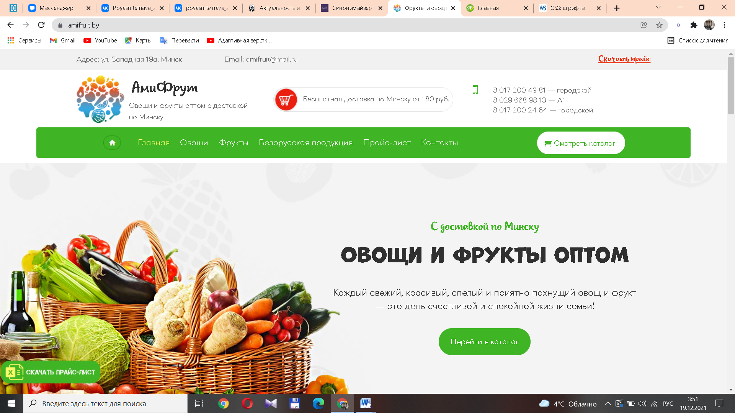

Рисунок 1.1 ­– Широкоформатная версия сайта «Амифрут»

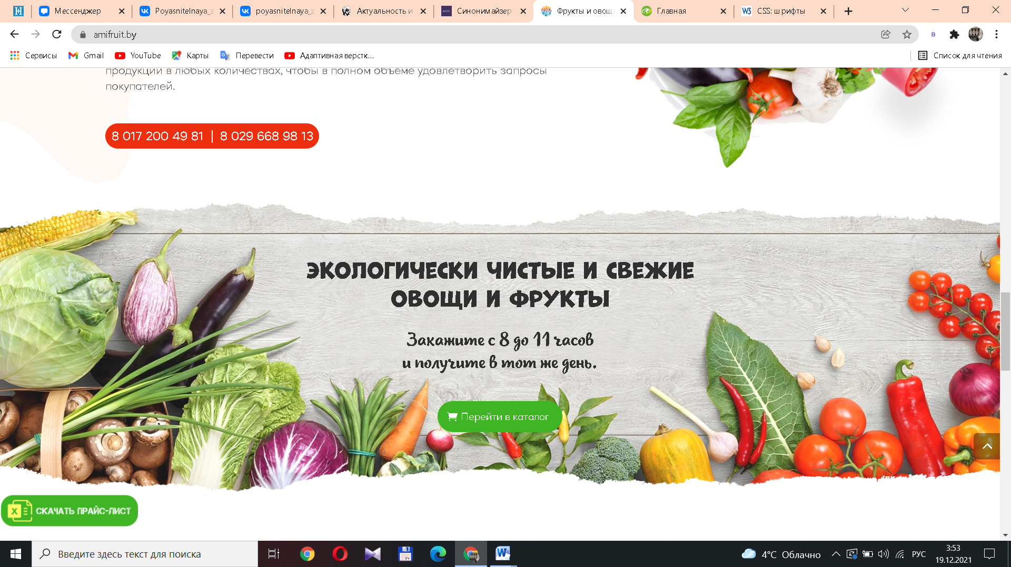

Рисунок 1.2 ­– Баннер и две кнопки главной страницы сайта «Амифрут» с использованием пяти различных шрифтов

На описанных выше баннерах достаточно плохо читается текст на устройствах маленькой ширины(начиная с устройств, чья ширина экрана меньше 72 пикселей) (рисунок 1.3).

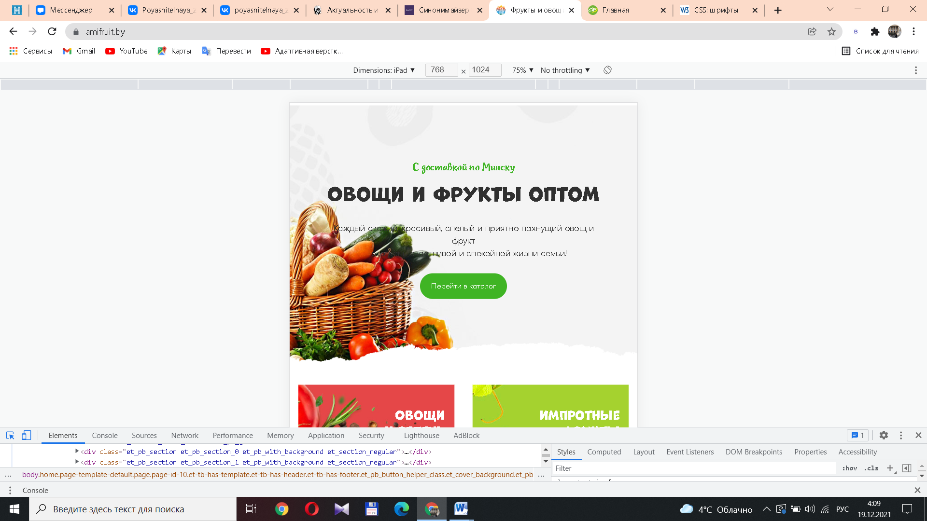

Рисунок 1.3 ­– Баннер с главной страницы сайта «Амифрут» в мобильной версии

Сайт не полностью адаптивен к экранам различной ширины, что препятствует его использованию на разных устройствах. В отличие от широкоформатной версии сайта, в мобильной отсутствует меню (рисунки 1.4 и 1.5). Стоит отметить, что наличие меню является важным компонентом сайта и способствует комфортной навигации и взаимодействию пользователя с сайтом.

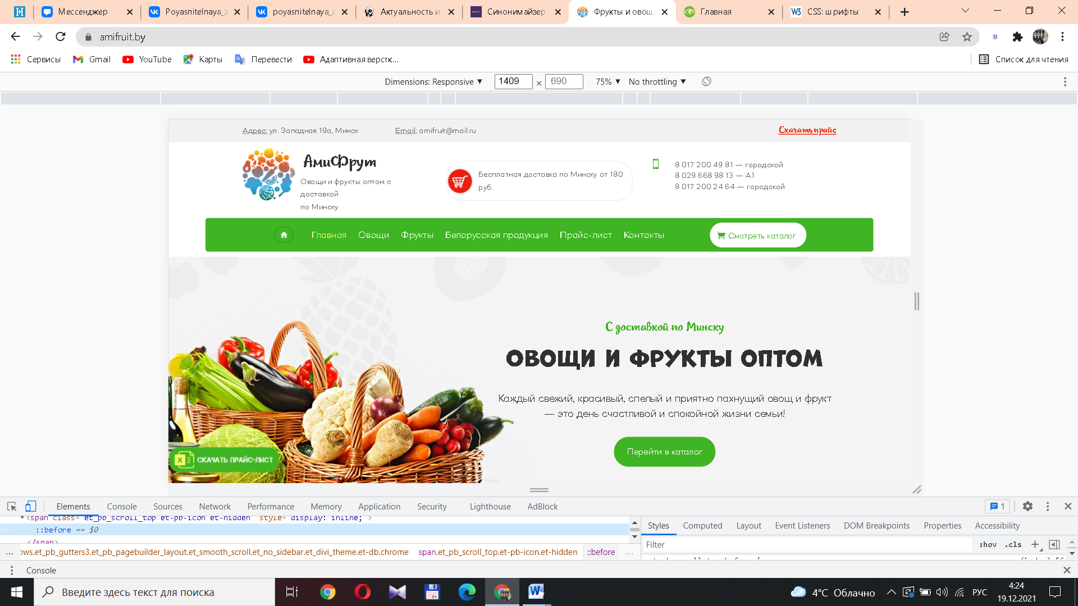

Рисунок 1.4 ­– Меню в широкоформатной версии сайта «Амифрут»

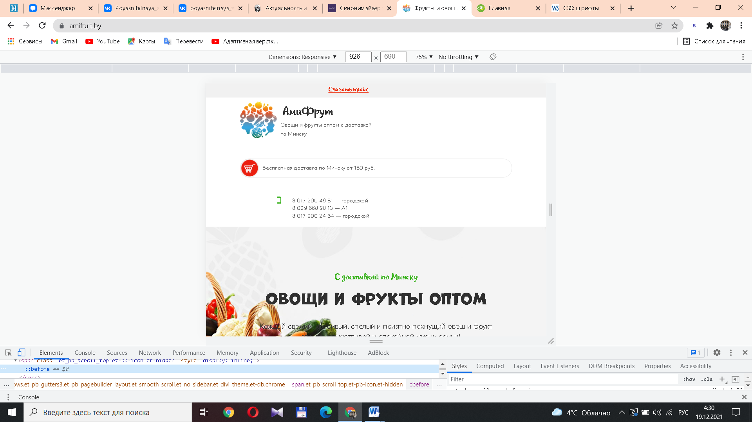

Рисунок 1.5 ­– Отсутствие меню в мобильной версии сайта «Амифрут»

Проблема отсутствия адаптивности верстки также характера и для сайта компании «Фрутреал» (рисунки 1.6 и 1.7).

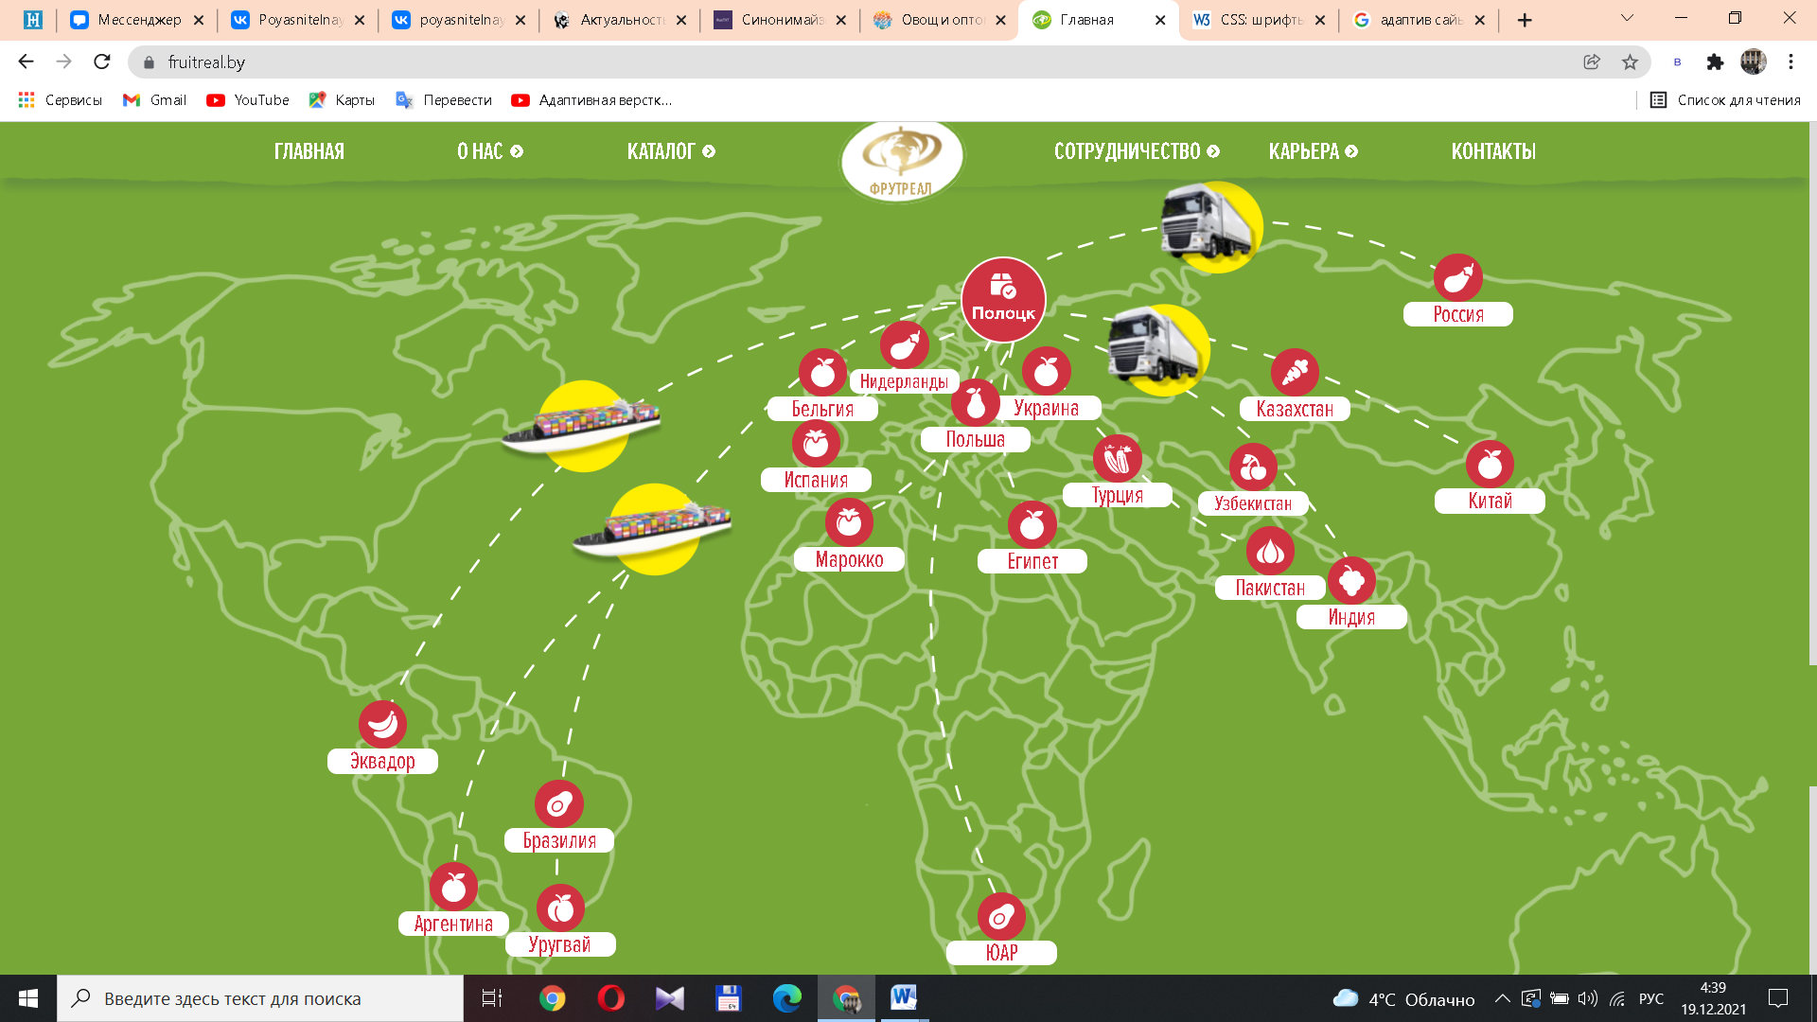

Рисунок 1.6 ­–Карта в широкоформатной версии сайта «Фрутреал»

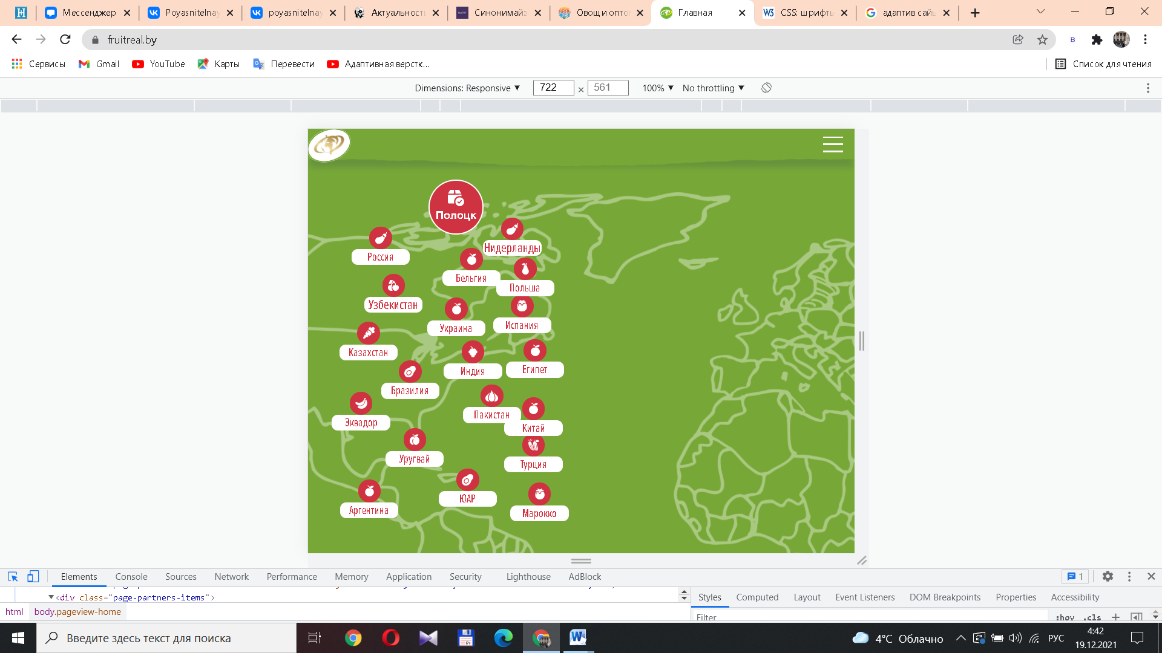

Рисунок 1.7 ­– Отсутствие адаптивности карты в мобильной версии сайта «Фрутреал»

Хотелось бы также отметить отсутствие кнопки скроллинга вверх на сайте «Фрутреал», что для пользователя является неудобным при просмотре длинных страниц каталога и отсутствия кнопок навигации по странице.

На данном сайте также не представлена возможность оставить заявку на заказ. Данная функция достаточно удобна, так как позволяет компании не потерять потенциального заказчика. Возможность оставить заявку не покидая сайт и не набирая телефон поставщика может быть воспринята заказчиком как заинтересованность в нем и возможной экономии его личного времени.

# 1.2 Формирование требований к программному продукту

Основными требованиями к программному продукту являются комфортное использование сайта с различных устройств, его корректная адаптивность, возможность взаимодействия с контентом, наличие грамотно оформленной визуальной и интерактивной составляющей, которая будет понятной, приятной и удобной для пользователя.

Данный ресурс должен выполнять основные функции: ознакомить пользователя или потенциального заказчика с компанией и ассортиментом, а также вызвать доверие и предоставить удобный способ оставить заявку на заказ.

Программный продукт должен решать основную проблему пользователей: легкий и понятный просмотр ассортимента и доступный способ оставить заказ.

# 1.3 Техническое задание

Данный курсовой проект является сайтом компании по доставке овощей и фруктов оптом по Беларуси. На сайте размещено меню, краткая информация о компании, интерактивный блок с переходом на ассортимент, непосредственно сам ассортимент, блок с информацией о расположении компании на карте, контакты для связи, форма для оформления заказа, форма для заказа обратного звонка и кнопка для скачивания прайс-листа.

Целями курсового проекта являются привлечение внимания потенциальных клиентов к данной компании, предоставление им информации о компании и возможности оформления заказа.

Проект предназначен для всех потенциальных клиентов.

В проекте используются: HTML, CSS, JavaScript(в том числе библиотека JQuery), а также составляющая Framework7 — Swiper.

Дизайн сайта выполнен в стиле минимализм. Фон был разработан специально для курсового проекта, представлен бледно-зеленым контурным рисунком овощей и фруктов, интуитивно понятных пользователю (рисунок 1.7 и рисунок 1.8). В качестве референса была использована картинка, представленная на рисунке 1.9. Остальная часть сайта выполнена в цветах, представленных на рисунке 1.10.

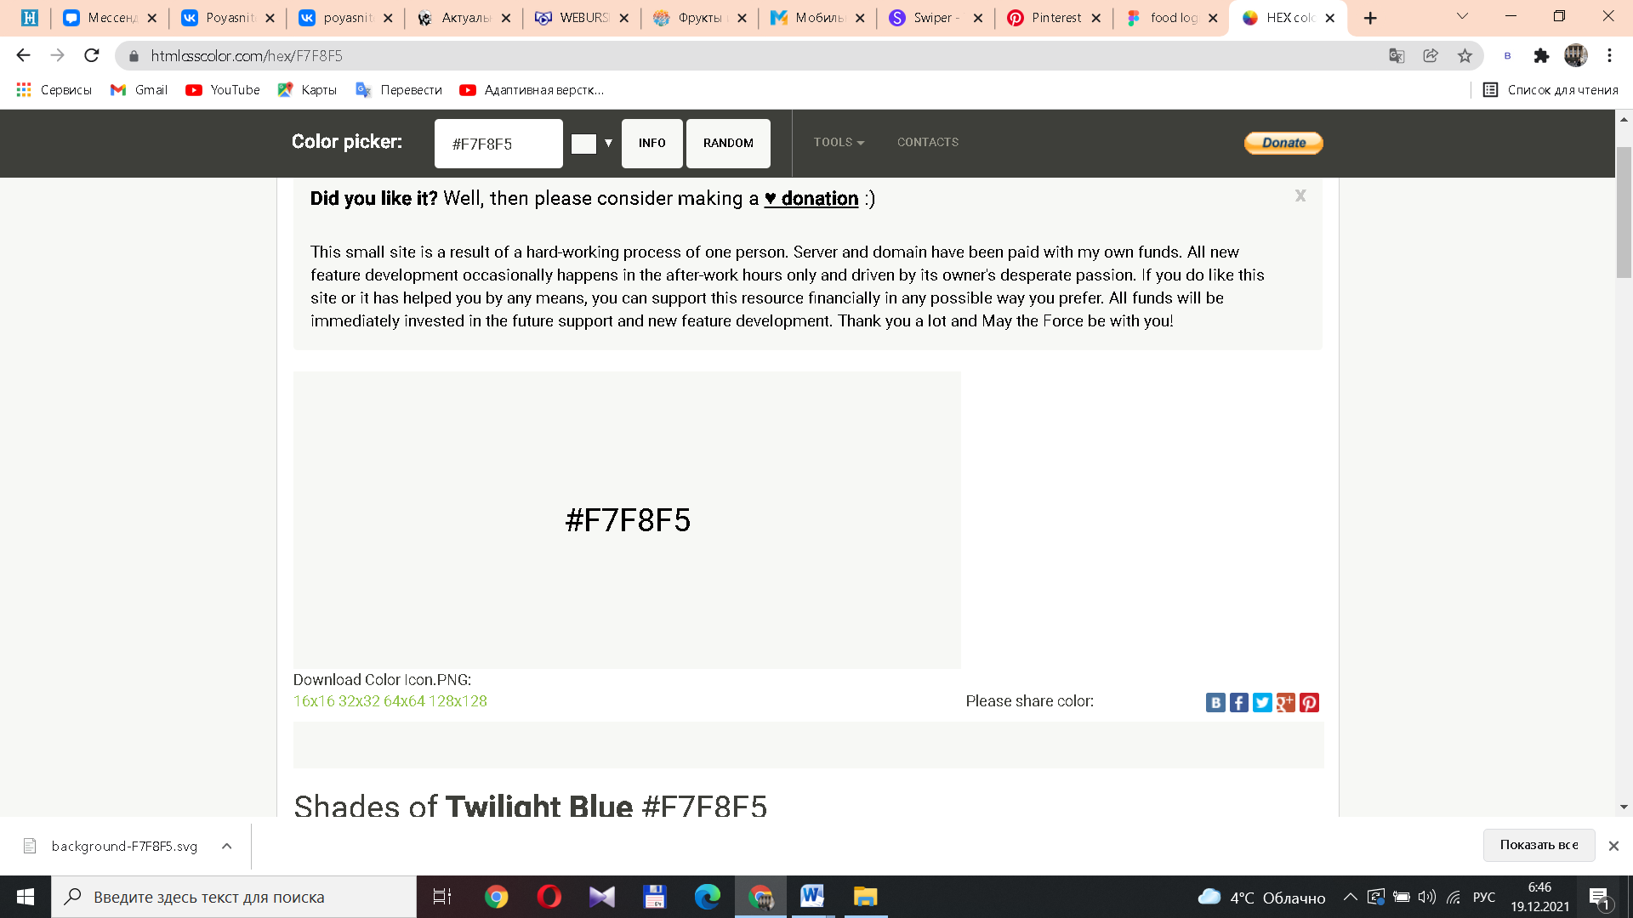

Рисунок 1.7 ­– Цвет контуров, изображенных на фоне



Рисунок 1.8 ­– Фон сайта



Рисунок 1.9 ­– Референс для создания фона сайта

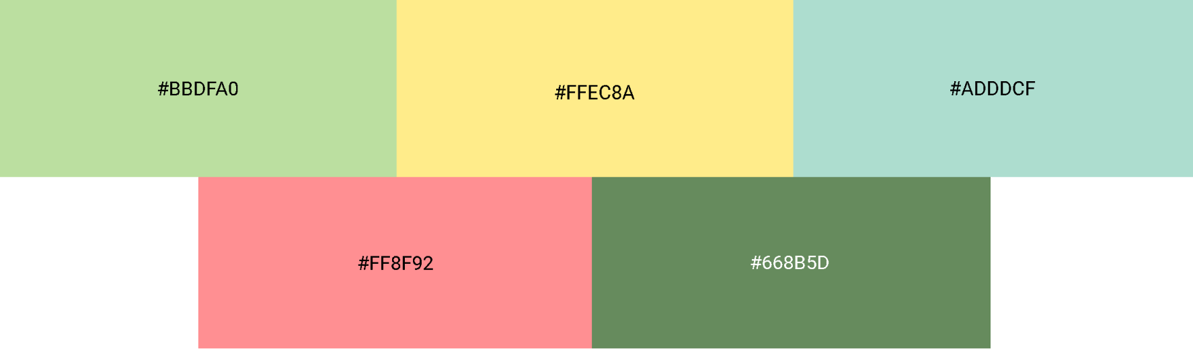

Рисунок 1.10 ­– Палитра цветов сайта

Сайт состоит из 8 страниц: «Главная», «Овощи», «Фрукты», «Зелень», «Экзотика», «Контакты», «Сделать заказ», «Как добраться»

На главной странице располагаются следующие блоки: выступающий в качестве баннера первый блок с кнопкой «Сделать заказ», блок с картинками-кнопками для перехода в ассортимент и кнопкой «Скачать прайс», блок с общей информацией о фирме, которая позволяет заказчику ответить на вопрос о том, почему он должен выбрать именно эту компанию, а также заказать обратный звонок при нажатии на кнопку «Заказать обратный звонок».

На страницах «Овощи», «Фрукты», «Зелень» и «Экзотика» располагаются блоки с картинками и информацией о каждой позиции. В начале и конце страницы располагаются кнопки «Сделать заказ», «Скачать прайс» и «Заказать обратный звонок».

На странице «Контакты» располагается блок с основной контактной информацией для связи с работками компании, а также их фотографии. Данный блок оформлен в виде слайдера. В конце страницы располагается кнопка «Заказать обратный звонок».

На странице «Сделать заказ» реализовывается форма для оформления заказа. В конце страницы располагается кнопка «Заказать обратный звонок».

На странице «Как добраться» располагается карта и адрес расположения компании. В конце страницы также располагается кнопка «Заказать обратный звонок».

В мобильной версии страницы должны адаптироваться под ширину устройства. Минимальная ширина сайта 320 пикселей. Главная особенность сайта при просмотре с устройств, ширина которых меньше 1024 пикселей, это изменение расположения блоков.

Формат изображений JPG, PNG.

Сайт должен быть разрабатывается при помощи технологий HTML5, CSS, JavaScript, а также Swiper. Каждая страница состоит из отдельного файла HTML, к которым подключаются CSS и JS файлы. Сайт корректно отображается на всех актуальных браузерах. Язык сайта русский. Структура сайта представлена на рисунке 1.11.

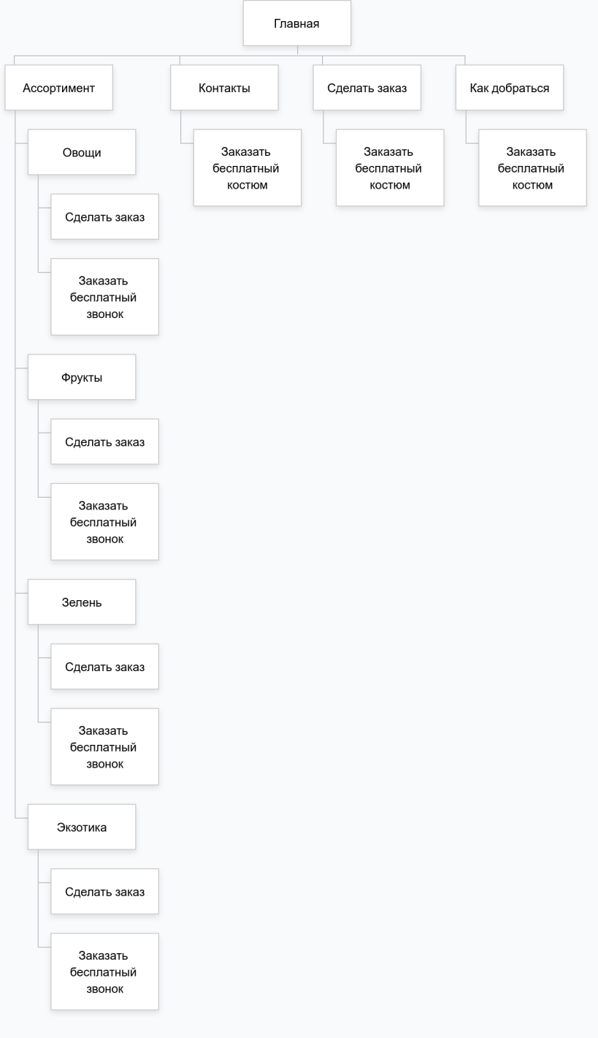

Рисунок 1.11 ­– Структура сайта

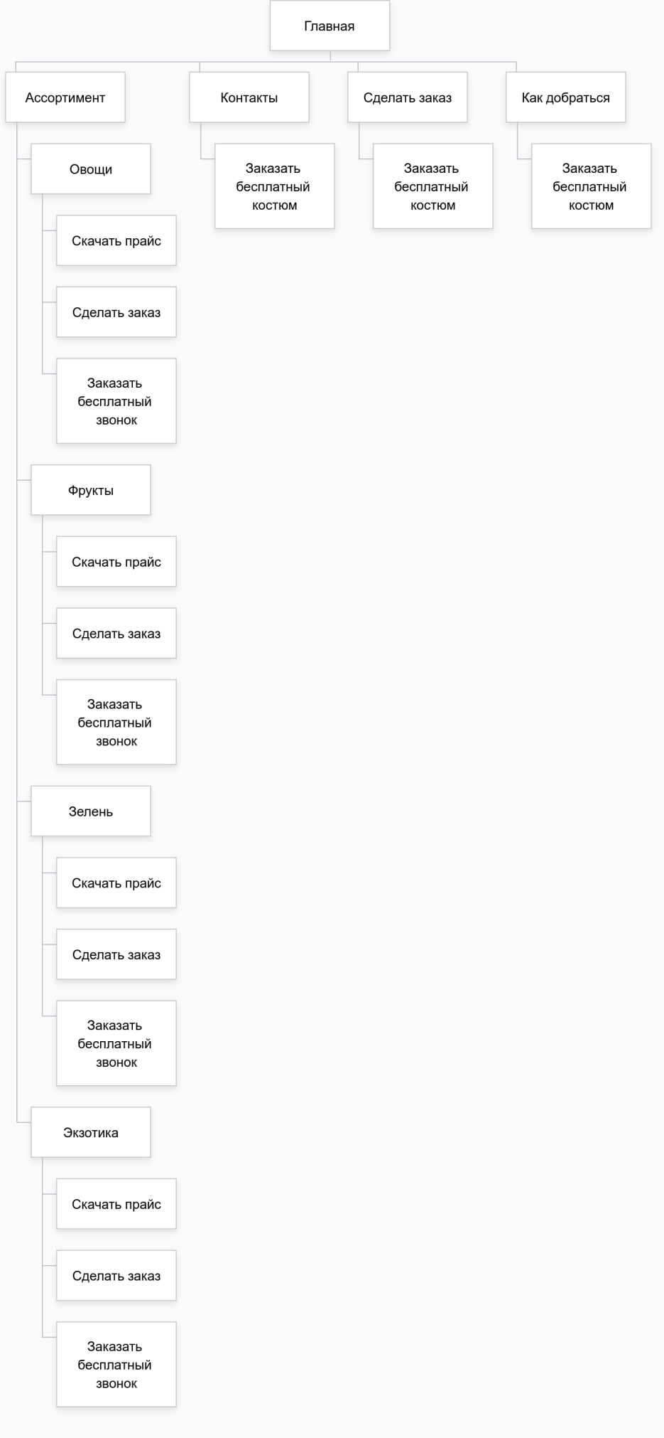

Рисунок 1.11 (продолжение) ­– Структура сайта

# 1.4 Постановка задач

Основными задачами курсового проекта являются:

* создание многостраничного сайта;
* разработка оптимизированной страницы сайта для любых устройств;
* реализация pop-up окна для заказа обратного звонка;
* реализация работы формы для оформления заказа;
* создание уникального дизайна;
* создание уникального логотип;
* разработка адаптивности для веб-страниц.

# 2 Последовательность разработки содержания и структуры веб-сайта

# 2.1 Построение прототипов интерфейсов и макетирование страниц

Прототип и макет сайта выполнены с помощью Figma. Figma — это онлайн-сервис для разработки интерфейсов и прототипирования с возможностью организации совместной работы в режиме реального времени. В приложении А представлен прототип сайта. На прототипе отображено основное расположение элементов. В приложении Б представлен дизайн макета продукта, который был разработан на основе прототипа. Фон сайта(рисунок 1.8), о котором упоминалось в предыдущем разделе, был создан в векторным графическом редакторе Adobe Illustrator.

В ходе разработки прототипа страниц сайта было решено располагать контент смысловыми блоками, что способствует смысловому разделению содержимого сайта и является удобным для пользователя.

При разработке макета учитывалось, что меню всегда будет оставаться вверху при скроллинге страниц, что значительно упрощает процесс навигации. В мобильной версии сайта при открытом меню остальная часть страницы не листается, что способствует комфортному пребыванию пользователя на сайте и позволяет оставаться на том же месте страницы, как и перед открытием меню.

# 2.2 Разработка дизайна элементов программного продукта

Данный курсовой проект является сайтом компании по доставке овощей и фруктов оптом по Беларуси. Главная цель создания сайта есть привлечение потенциальных клиентов, поэтому удобство пользования и, соответственно, сам дизайн должен быть продуман как в отношении контента и юзабилити в целом, так и визуальной составляющей.

В связи с этим очевидно, что макеты страниц что разработаны в общем стиле и разделены на смысловые блоки. Для всех страниц, особенно страниц с ассортиментом, характерны яркие и качественные фотографии фруктов, овощей и зелени с целью того, чтобы произвести впечатление на человека и воздействовать на его вкусовые рецепторы. Цветовая палитра, представленная на рисунке 1.10, была подобрана на основе комлиментарных цветов, которые отлично подходят для передачи чувства баланса. Для достижения плавности использовались переходные цвета, которые сочетаются с различными фотографиями овощей и фруктов, расположенных в каталоге.

Что касается шрифтов, для сайта был выбран один основной шрифт Oswald в разных начертаниях для основного текста, заголовков и подзаголовков. Данный шрифт является переработкой классического стиля, исторически представленного шрифтами «альтернативной готики» без засечек, и представлены на рисунке 2.1.



Рисунок 2.1 ­–Шрифт Oswald

Фактически логотип есть название компании, представлен он в темно-зеленом цвете(рисунок 1.10). Для создания логотипа использовался шрифт MVRX, который придает логотипу аутентичный вид и шарм мазков кистью. Логотип можно увидеть на рисунке 2.2.



Рисунок 2.2 ­– Логотип компании

Фон хедера сайта белый. Как уже говорилось, он фиксируется при скроллинге страницы для удобства навигации пользователя. Слева располагается логотип-ссылка на главную страницу сайта, справа-налево располагаются ссылки на другие страницы. При наведении на вкладку «Ассортимент» разворачивается подменю с соответствующими вкладками: «Овощи», «Фрукты», «Зелень» и «Экзотика». Такое решение для создания подменю было предпринято во избежание нагромождения. Хедер представлен на рисунке 2.3.

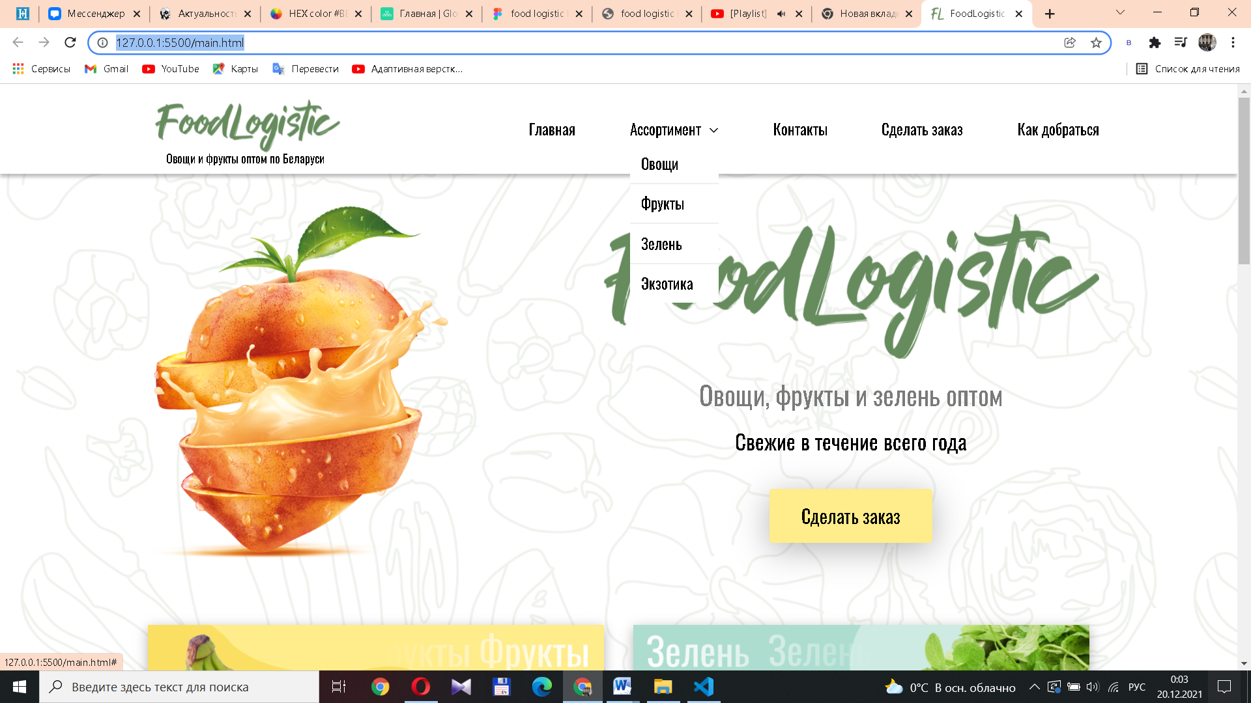

Рисунок 2.3 ­– Хедер сайта

Если говорить о мобильной версии сайта, стоит упомянуть, что содержание Хедера, кроме логотипа, сворачивается в «Бургер». При нажатии на кнопку «Бургера» появляется выпадающее меню, фон которого выполнен в светло-зеленом цвете, изображенном на рисунке 1.7. Во избежание пролистывания страницы при пролистывании открытого меню было предпринято решение заблокировать скроллинг страницы, что позволяет пользователю возвратиться ктому состоянию страницы, в котором она была до нажатия на кнопку «Бургера».Достойно внимания и то, что после открытия меню «Бургер» превращается в «Крест». Два состояния меню в мобильных версиях до открытия и после него можно увидеть на рисунках 2.4 и 2.5.

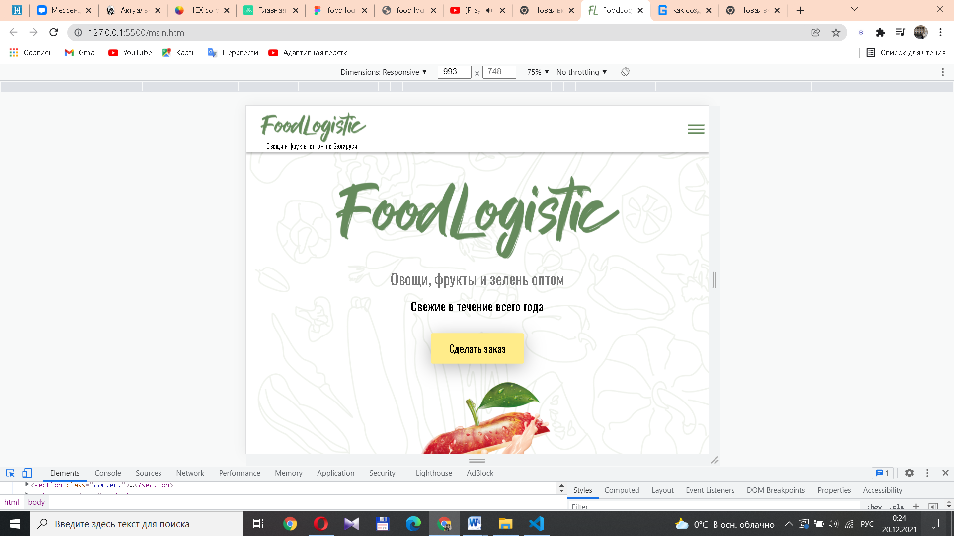

Рисунок 2.4 ­– Свернутое меню сайта в мобильной версии

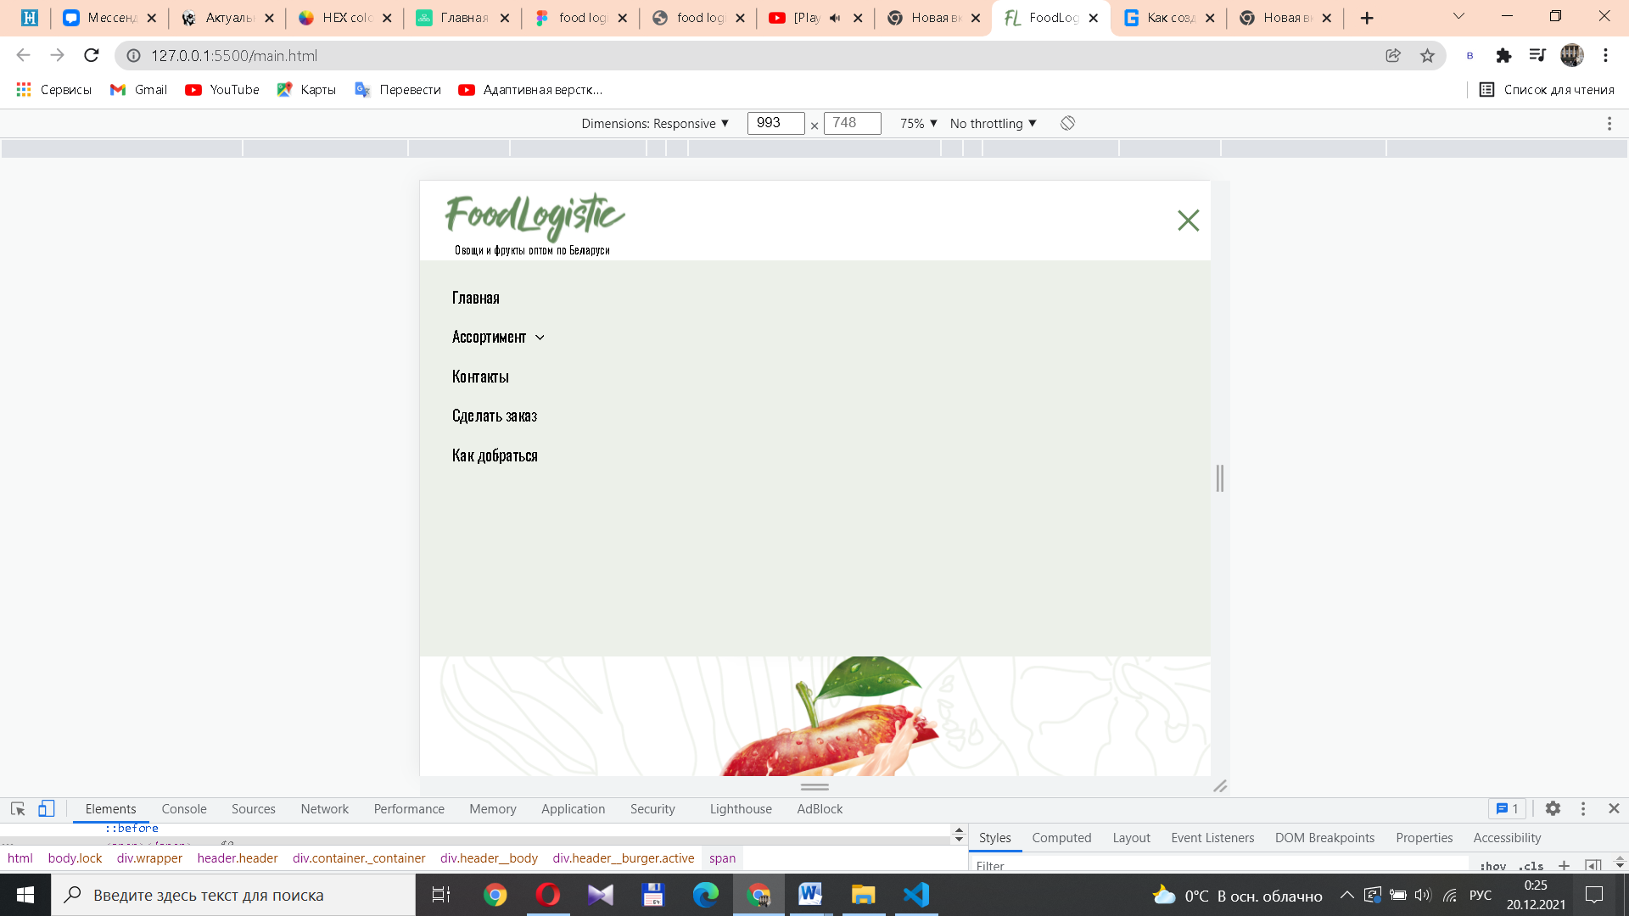

Рисунок 2.5 ­–Развернутое меню сайта в мобильной версии

Хотелось бы также упомянуть и про Футер сайта. Он состоит из 2 частей: верхняя часть с белым фоном и сводкой основной информации по сайту для упрощения навигации, а также нижняя часть с фоном сайта и с контактной информацией разработчика сайта. В верхней части футера располагаются три блока: блок с логотипом-ссылкой на «Главную», блок с контактной информацией, где представлены телефон и почта, и также блок с навигацией по сайту. Футер представлен на рисунке 2.6.

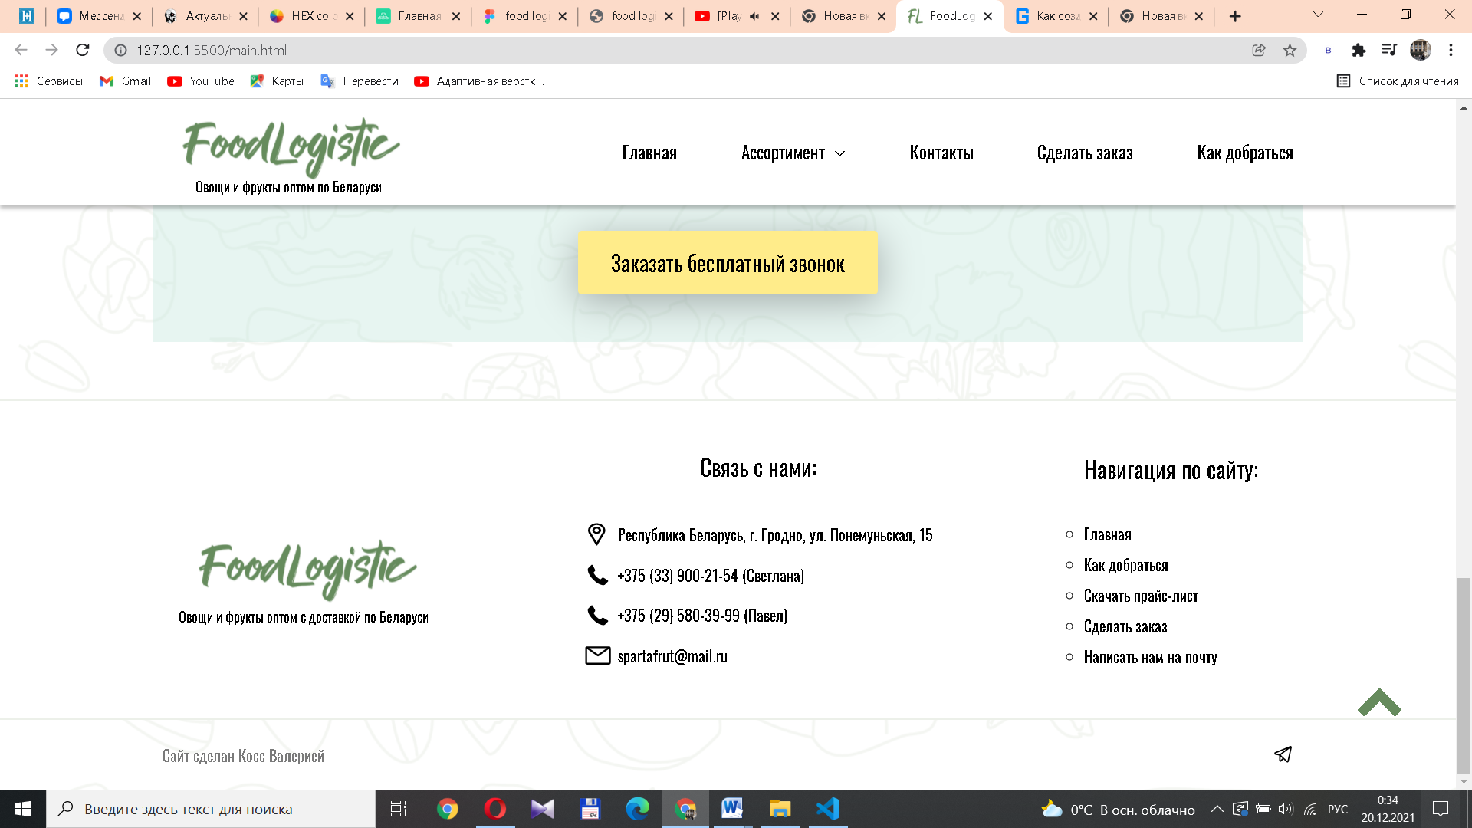

Рисунок 2.6 ­– Футер сайта

Дизайн формы для осуществления заказа вписывается в общую концепцию сайта и располагается на отдельной странице под названием «Сделать заказ». Данная форма представлена на рисунке 2.7.

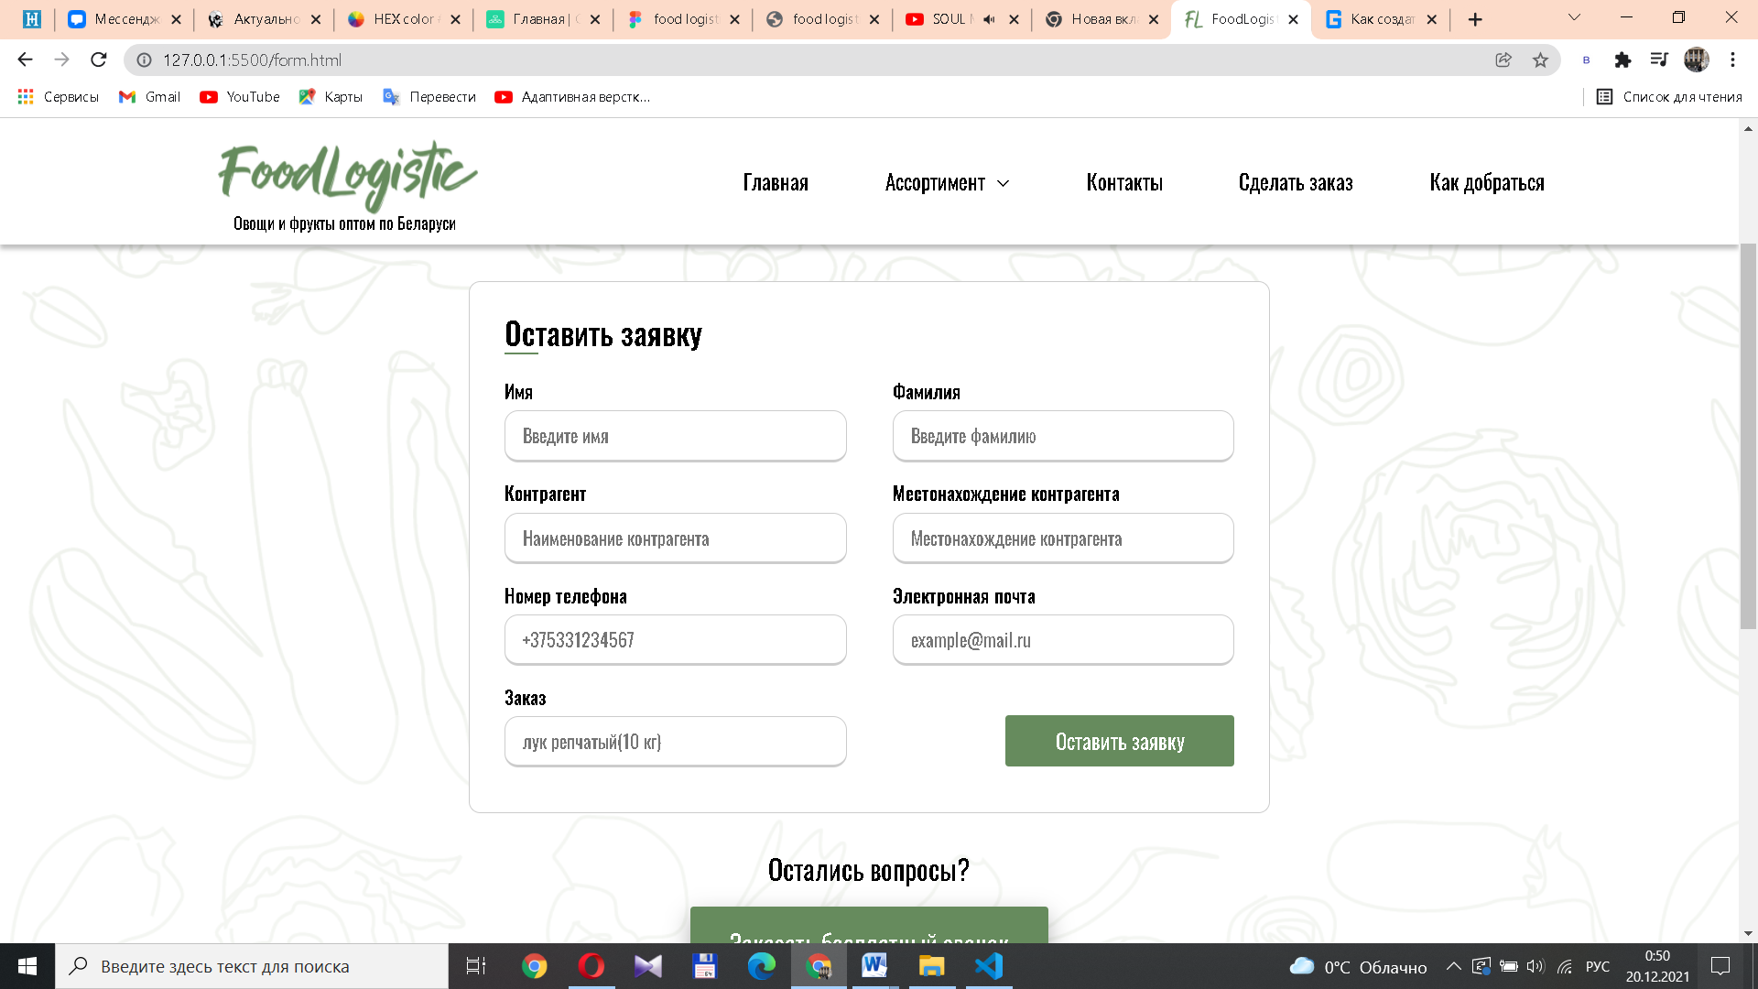

Рисунок 2.7 ­– Форма для осуществления заказа

Стоит также упомянуть о форме pop-up окна для заказа обратного звонка. Если проанализировать дизайн этой формы и формы для оформления заказа, можно проследить единство общего стиля. Форма заказа обратного звонка представлена на рисунке 2.8

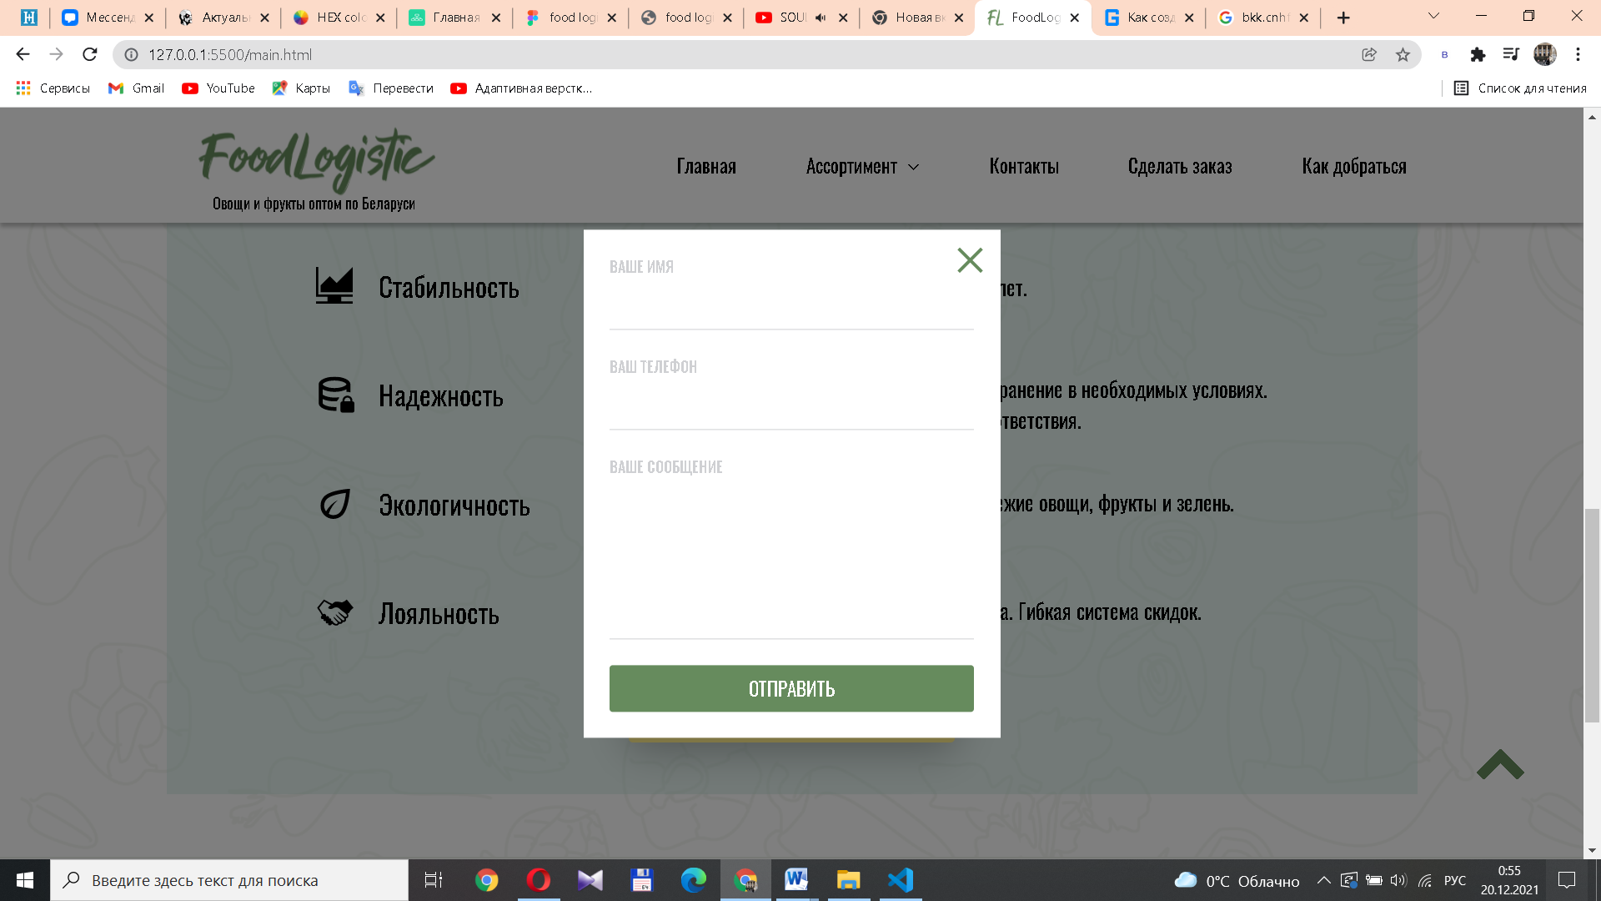

Рисунок 2.8 ­– Форма заказа обратного звонка

Элементы ассортимента(рисунок 2.9) на всех страницах не отличаются друг от друга. Каждый элемент состоит из яркой и привлекающей внимание картинки продукта, его названия и страны его поставщика. Как и форма для оформления заказа, данные элементы обрамлены, что опять же подтверждает наличие единства общего стиля страниц и их составляющих.

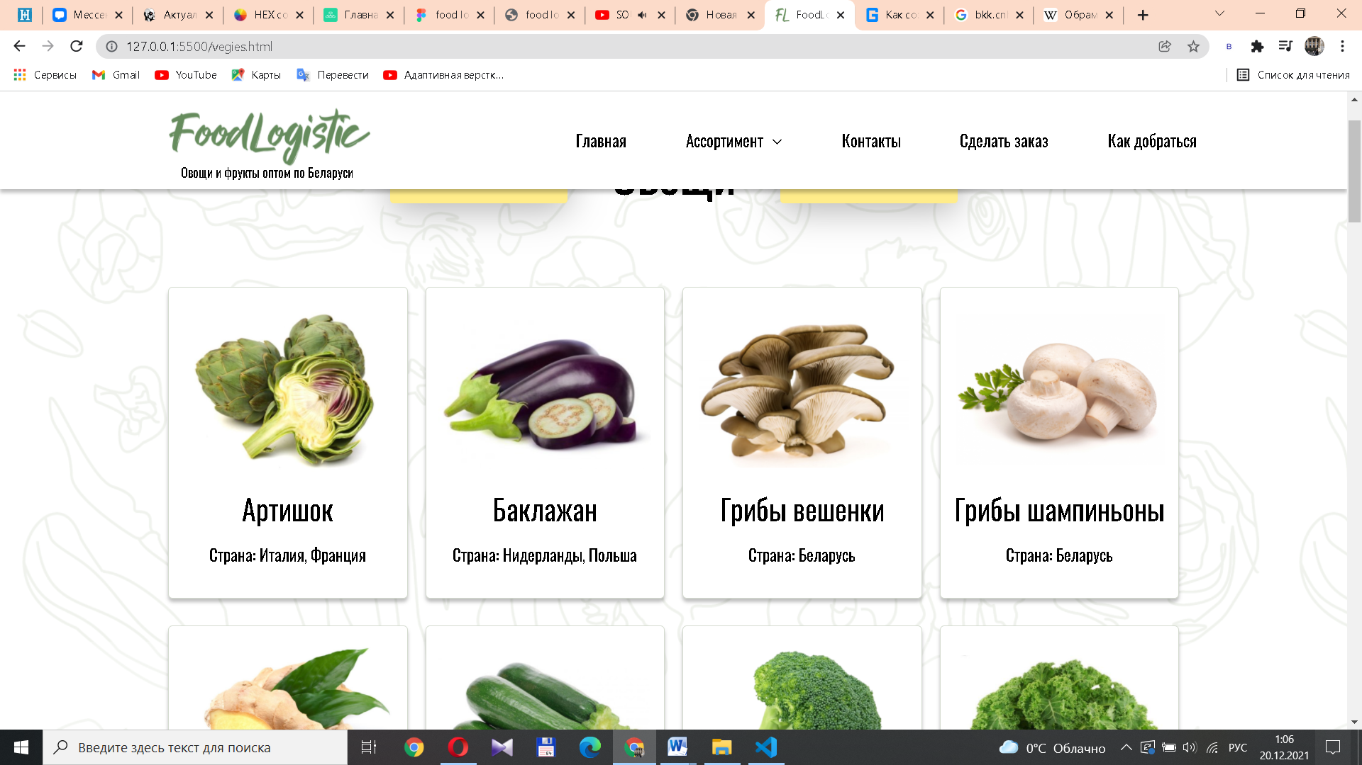

Рисунок 2.9 ­– Элементы ассортимента сайта

Дизайн слайдера из раздела «Контакты» является довольно простым, что способствует балансу между яркими картинками ассортимента и остальными составляющими сайта. Одной из таких составляющих как раз и является этот слайдер, представленный на рисунке 2.10.

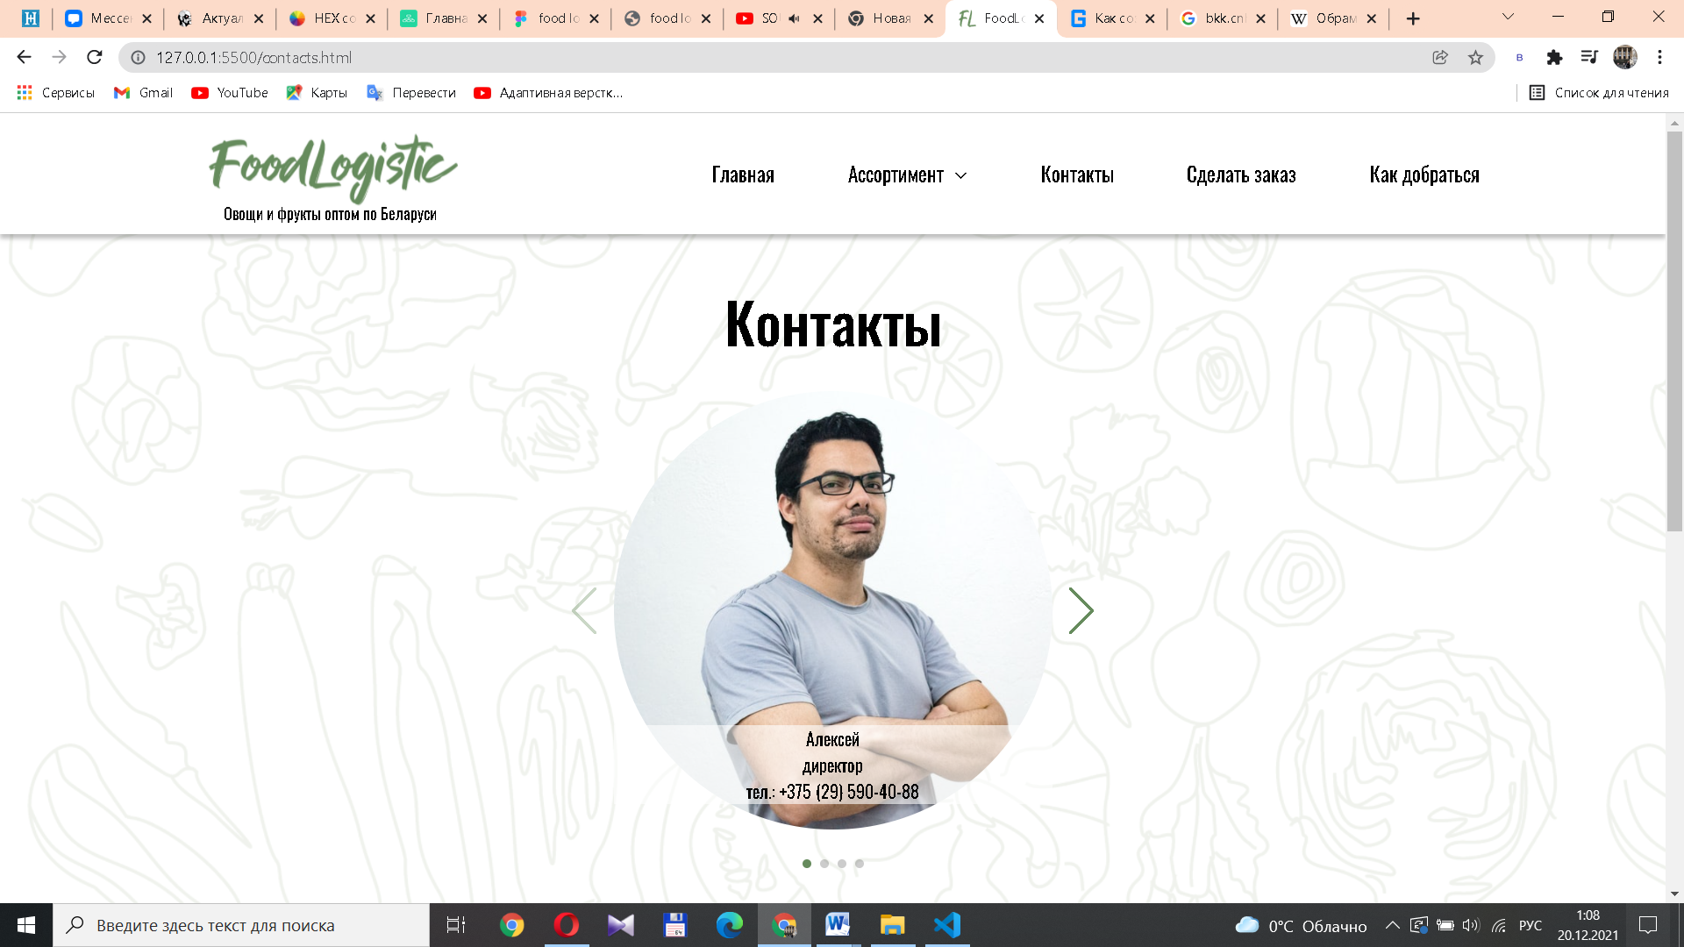

Рисунок 2.10 ­– Слайдер в разделе «Контакты»

Самые часто встречаемые составляющие сайта — кнопки. Они выполнены в одинаковом дизайне, имеют или светло-желтый цвет, или темно-зеленый цвет, представленный на рисунке 1.10. Все кнопки сайта при наведении подсвечивается теми же цветами, о которых сказано выше. Некоторые кнопки, в том числе кнопки-картинки, переводящие пользователя в один из разделов ассортимента, слегка поднимаются. Можно отметить, что благодаря анимации кнопок у пользователя появляется возможность взаимодействия с сайтом. Все кнопки и их состояния представлены на рисунках.

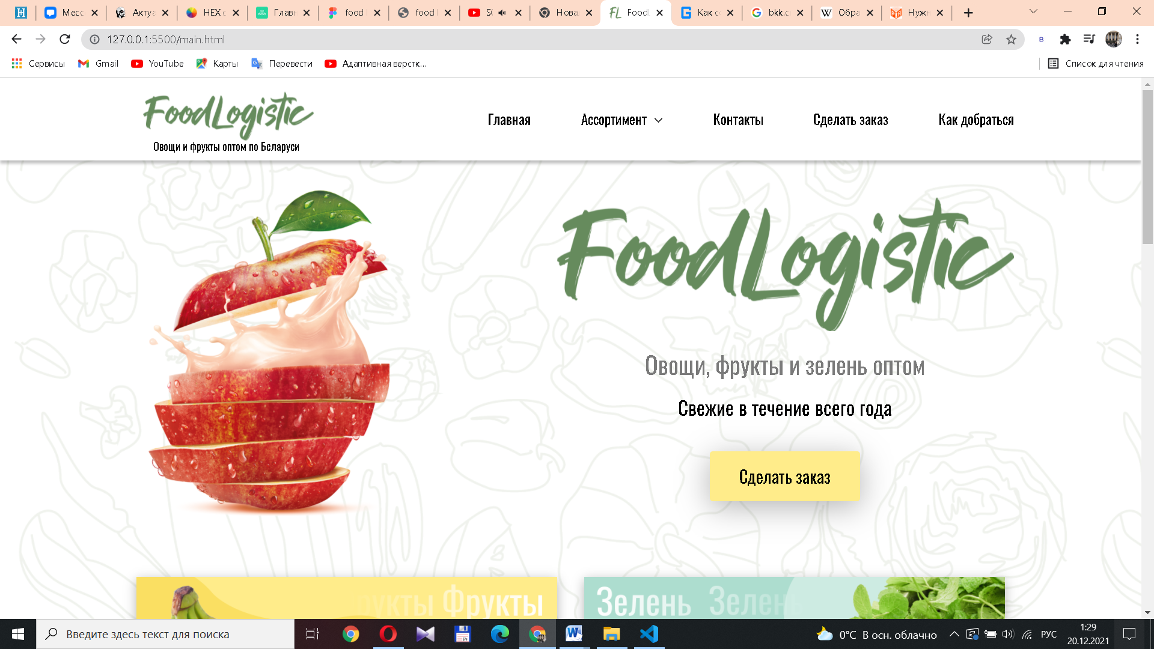

Рисунок 2.11 ­– Кнопка «Сделать заказ» до наведения

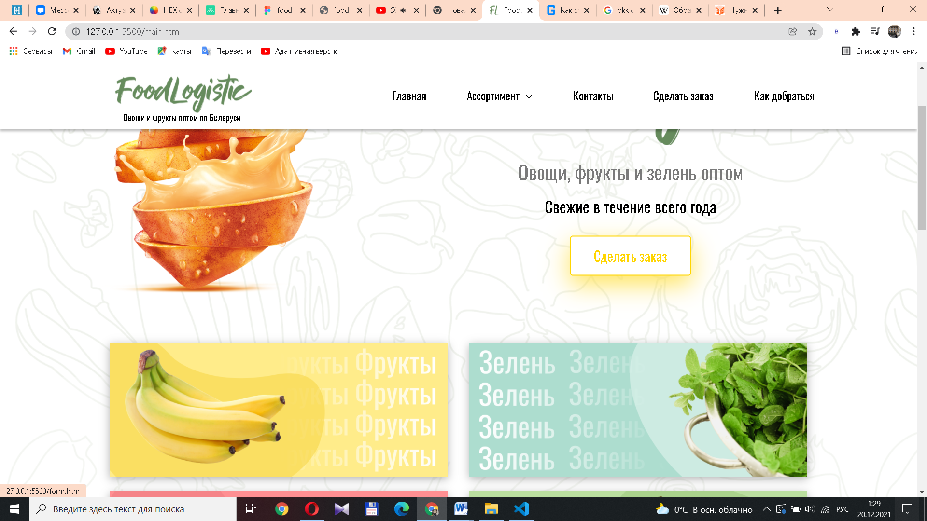

Рисунок 2.12 ­– Кнопка «Сделать заказ» во время наведения

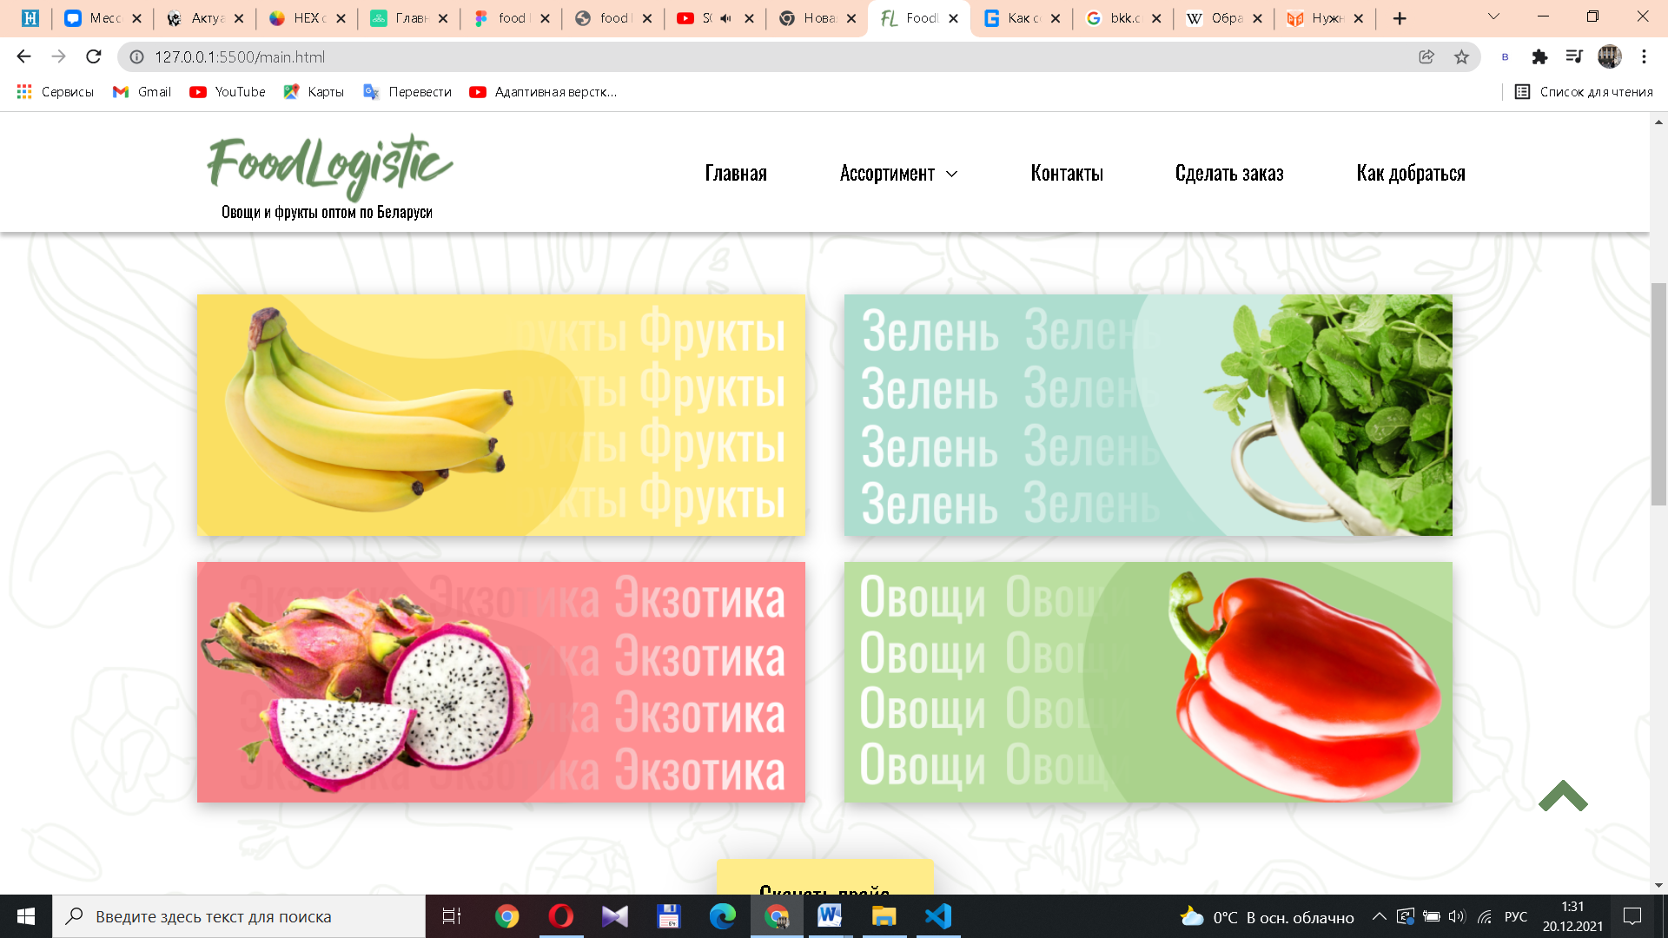

Рисунок 2.13 ­– Кнопки-картинки, переносящие в одну из вкладок «Ассортимента» до наведения на кнопку «Экзотика»

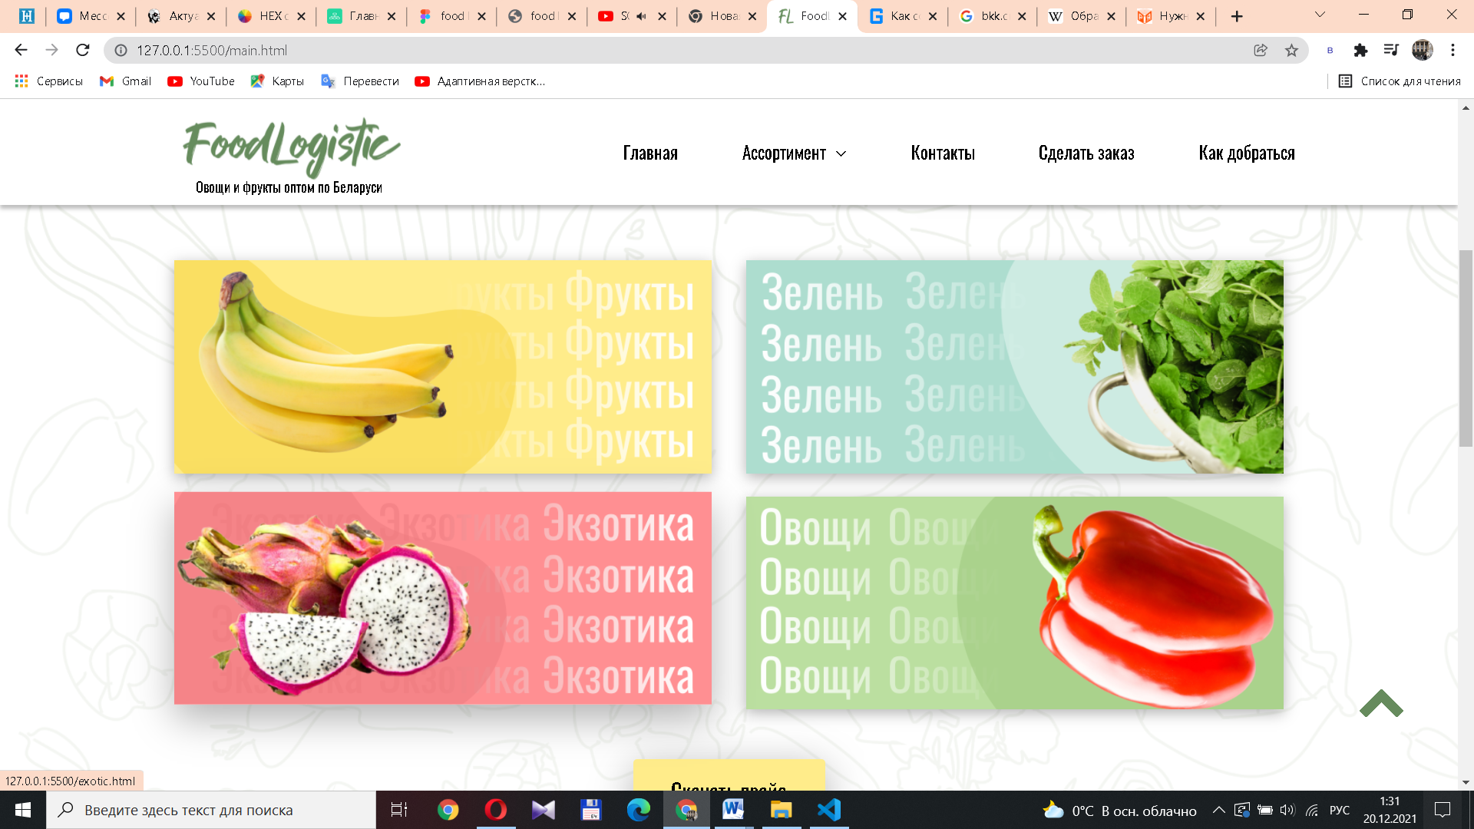

Рисунок 2.14 ­– Кнопки-картинки, переносящие в одну из вкладок «Ассортимента» во время наведения на кнопку «Экзотика»

# 2.3 Выбор и обоснование используемых специальных эффектов

На главной странице в первом блоке был реализован эффект смены фруктов, где яблоко заменяет персик и наоборот с помощью постепенного уменьшения прозрачности. Данный эффект придает сайту оживленности. Все стадии этого эффекта можно посмотреть на рисунках 2.15, 2.16 и 2.17.

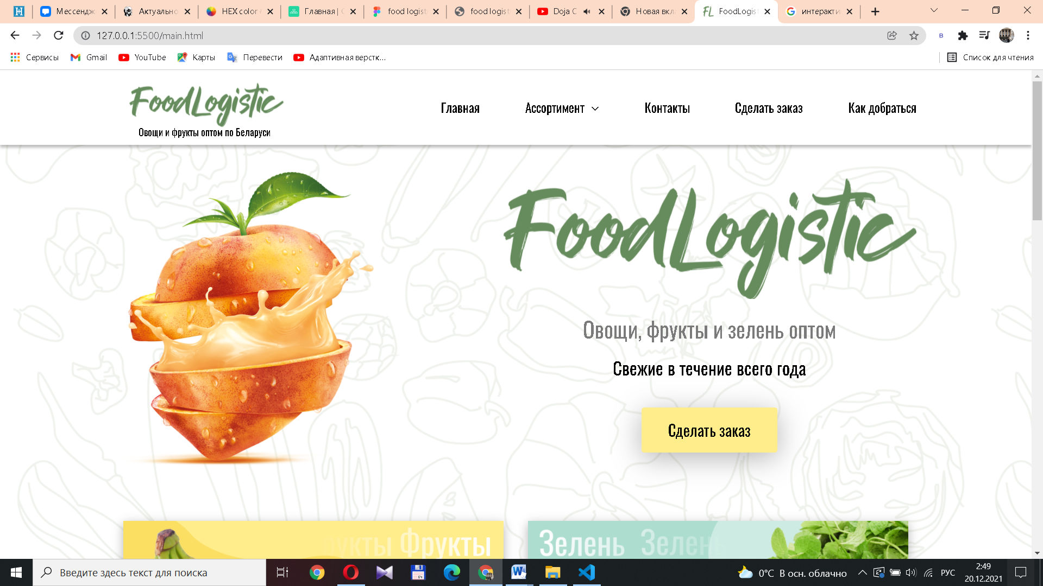

Рисунок 2.15 ­– Демонстрация эффекта смены картинок с выцветанием

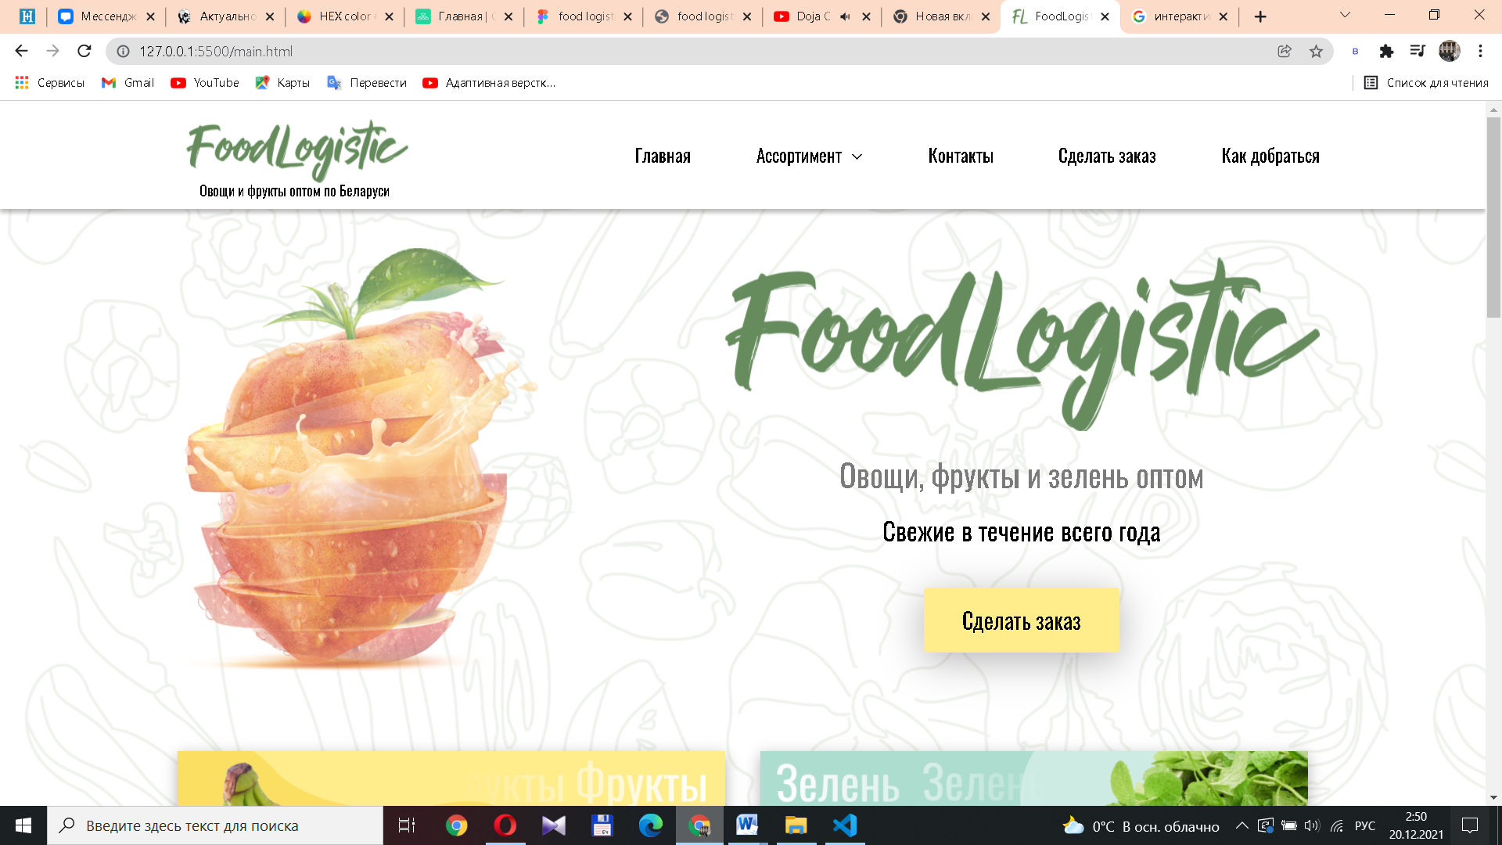

Рисунок 2.16 ­– Демонстрация эффекта смены картинок с выцветанием 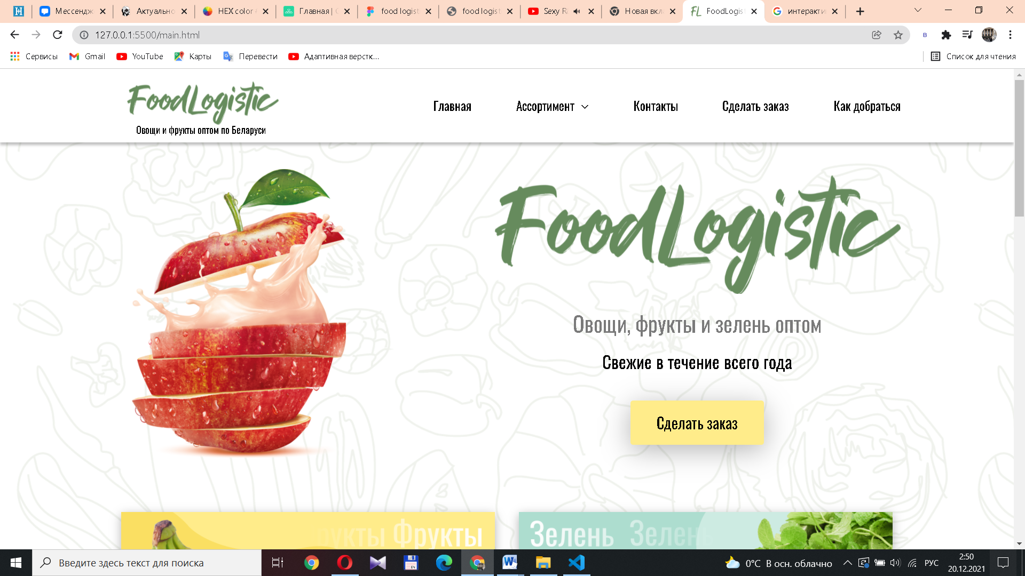

Рисунок 2.17 ­– Демонстрация эффекта смены картинок с выцветанием

# 2.4 Разработка решений по общесистемным вопросам

Изначально при создании дизайна ассортимента продукции планировалось создание только одной вкладки под названием «Ассортимент». Первоначальное решение представлено на рисунке 2.18. В процессе верстки было принято решение сделать отдельные страницы(рисунки 2.19 и 2.20), что гораздо упростило взаимодействие пользователя с сайтом. В Хедер было добавлено подменю с четырьмя отдельным страницами. Результат изменения Хедера можно увидеть на рисунке 2.3.

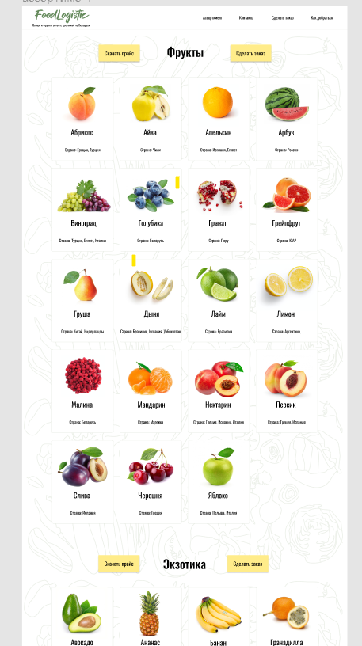

Рисунок 2.18 ­– Первоначальный вариант дизайна вкладки «Ассортимент»

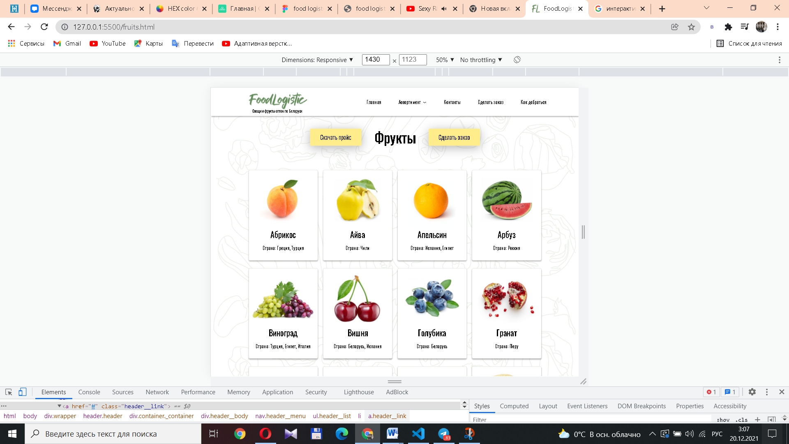

Рисунок 2.19 ­–Конечный вариант разделения одной страницы на разные

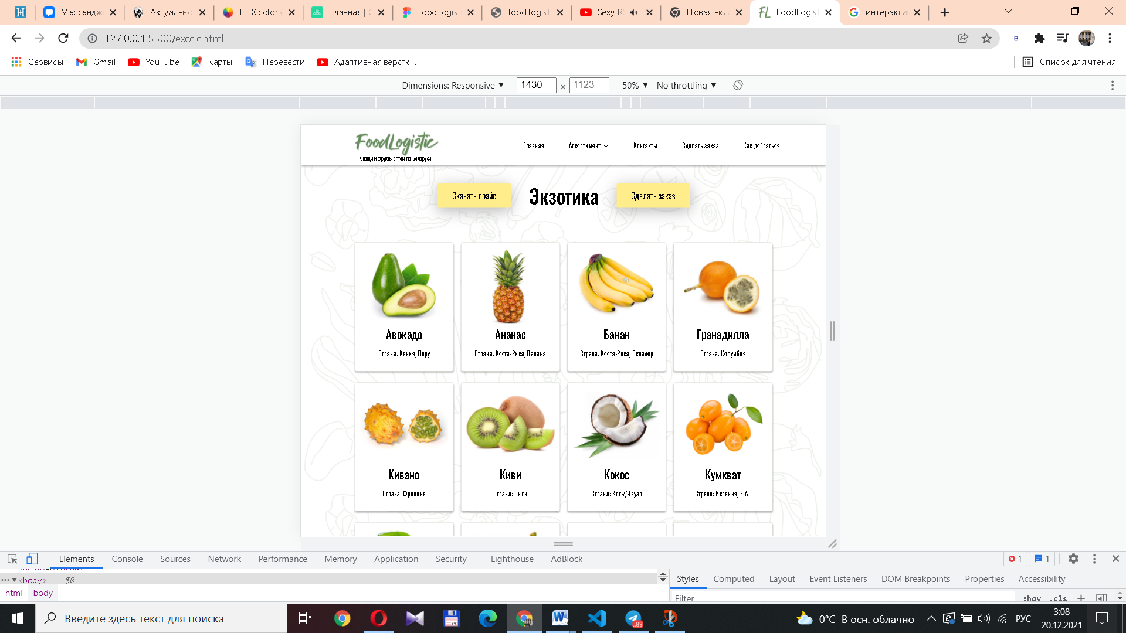

Рисунок 2.20 ­–Конечный вариант разделения одной страницы на разные

# Составление структуры программного продукта

С целью адаптации сайта под разные экраны дизайн сайта подразумевал под собой возможность перемещения блоков, изменение направления блоков в контейнерах, изменение их размеров и так далее. Поэтому для достижения этого результата сайт верстался с использованием технологии CSS Flexbox, что значительно упростило задачу адаптивности сайта и обеспечило все условия для качественного, не очень затратного в плане времени и достаточно комфортного процесса верстки.

При создании каталога к каждой позиции были применены одинаковые стили, что позволило сократить CSS код.

Были реализованы эффекты для кнопок, описанные в разделе 2.2, и эффект смены фруктов, описанный в разделе 2.3.

# 3 Программная реализация проекта

При создании сайта использовалось приложение Visual Studio Code — редактор исходного кода, разработанный Microsoft. Данный редактор позиционируется как «лёгкий» редактор кода для кроссплатформенной разработки веб- и облачных приложений. Для удобного пользования редактором было установлено расширение LiveServer для прямой трансляции изменений в коде.

Курсовой проект был написан при помощи HTML, CSS, JavaScript(в том числе jQuery), а также составляющей Framework7 — Swiper .

HTML — это язык разметки гипертекста. Он позволяет разработчику создавать и структурировать разделы, параграфы, заголовки, ссылки и блоки для веб-страниц

Cascading Style Sheets — это каскадные таблицы стилей, которые отвечали за описание внешнего вида HTML-документов данного курсового проекта. CSS позволил отформатировать HTML код и сделал его более привлекательным для пользователя. С его помощью были выделены параграфы, заголовки, блоки-контейнеры, блоки, выступающие содержимым контейнера и многие другие компоненты сайта.

При создании сайта помимо HTML и СSS(в том числе возможностей CSS3) активно использовался JavaScript, который вместе с вышеперечисленными языками входит в базовый набор инструментов для создания данного сайта и сайтов в принципе. С его помощью обеспечилась интерактивность сайта. Например, создание эффекта выцветания.

Библиотека jQuery позволяет изменять содержимое HTML-документов путем манипулирования объектами модели, создаваемой браузерами в процессе обработки HTML-кода, так называемые DOM-манипуляции, с помощью которых было реализовано pop-up окно, меню Хедера, кнопка скроллинга наверх.

Swiper — это самый современный бесплатный слайдер с аппаратным ускорением переходов и собственным поведением. Он предназначен для использования на веб-сайтах и мобильных веб-приложениях. Swiper является частью Framework7. Swiper не требует каких-либо библиотек JavaScript, таких как jQuery, что делает Swiper намного меньше и быстрее. Он использует современный макет Flexbox для макета слайдов, который решает множество проблем и времени с расчетами размеров. Такой макет также позволяет настраивать сетку слайдов с использованием чистого CSS. С его помощью был реализован слайдер на странице «Контакты»

# 3.1 Верстка программного продукта

В связи с тем, что верстка была выполнена с использованием CSS Flexbox, куски кода которой будут вставляться в Листинг Г.3

.header__body{

display: flex;

position: relative;

justify-content: space-between;

height: 110px;

align-items: center;

margin-left: 20px;

}

.header__list{

display:flex;

z-index: 2;

position:relative;

list-style: none;

margin: 0px 0px 0px 10px;

font-size: 18px;

min-width: 700px;

display:flex;

justify-content: space-between;

}

@media(max-width: 1024px){

.header__body {

height: 100px;

display: flex;

justify-content: space-between;

}

.header__menu.active{

top: 0;

display:flex;

}

}

Листинг 1 Г.3 ­– Использование CSS Flexbox в Хедере

.main-block__body{

display:flex;

align-items:center;

justify-content:space-between;

}

Листинг 2 Г.3 ­– Использование CSS Flexbox в первом блоке главной страницы с персиком и логотипом

.buttons__body{

display: flex;

flex-wrap: wrap;

align-items: space-between;

justify-content: space-between;

height: auto;

}

@media (max-width: 1188px){

.buttons__body{

align-items: center;

flex-direction: column;

}

}

Листинг 3 Г.3 ­– Использование CSS Flexbox в кнопка-картинках, переносящих на одну из страниц ассортимента

.price-button__container{

margin-top:30px;

margin-bottom: 50px;

display: flex;

justify-content: center;

}

Листинг 4 Г.3 ­– Использование CSS Flexbox в кнопке «Сделать заказ»

.whyus__row{

display: flex;

flex-wrap: wrap;

align-items: center;

justify-content: center;

}

.whyuslist-items{

display:flex;

flex-direction: column;

}

.whyuslist-items__item{

color:#000;

font-size: 26px;

padding: 0px 0px 0px 60px;

display: flex;

align-items: center;

min-height:30px;

}

.whyuslist-items__item__list{

color:#000;

font-size: 20px;

padding: 0px 0px 0px 44px;

display: flex;

align-items: center;

}

@media(max-width:980px){

.whyus__column:last-child{

display: none;

/*flex: 0px 1 33.333%*/

}

.whyuslist-items__item{

color:#000;

font-size: 22px;

padding: 0px 0px 0px 60px;

display: flex;

min-height:30px;

}

}

Листинг 5 Г.3 ­– Использование CSS Flexbox в блоке «FoodLogistic — это»

. footer__row{

display: flex;

flex-wrap: wrap;

margin: 0px 15px;

align-items: center;

justify-content: space-between;

}

.contacts-footer{

display:flex;

flex-direction: column;

}

.contacts-footer__item{

color:#000;

line-height: 18px;

padding: 0px 0px 0px 36px;

display: flex;

align-items: center;

min-height:30px;

}

@media(min-width: 1024px)

{

.footer__container{

display: flex;

justify-content: space-between;

align-items: center;

}

}

.social{

display: flex;

align-items: center;

}

Листинг 6 Г.3 ­– Использование CSS Flexbox в первой верхней части Футера

.additional-info__body{

text-align:center;

display: flex;

flex-direction: column;

align-items: center;

justify-content: center;

}

.additional-info__third-line{

display:flex;

flex-direction: column;

margin: 0px 0px 5px 0px;

}

.popup label {

width: 100%;

margin-bottom: 25px;

display: flex;

flex-direction: column-reverse;

}

.popup button {

font-family: Oswald;

width: 100%;

height: 45px;

display: flex;

align-items: center;

justify-content: center;

color: #fff;

font-size: 18px;

border: 2px solid #668B5D;

background: #668B5D;

cursor: pointer;

text-transform: uppercase;

transition: 0.5s all;

border-radius: 3px;

}

Листинг 7 Г.3 ­– Использование CSS Flexbox в информации в конце каждой страницы и кнопке «Заказать бесплатный звонок», при нажатии на которую открывает pop-up с формой для заполнения данными

.wrapper{

min-height: 100%;

overflow: hidden;

display:flex;

flex-direction: column;

}

._container{

max-width: 1180px;

margin: 0px auto;

padding: 0px 10px;

box-sizing: content-box;

}

Листинг 8 Г.3 ­– Использование CSS Flexbox в общей обертке и контейнере каждой страницы сайта

.wrapper{

min-height: 100%;

overflow: hidden;

display:flex;

flex-direction: column;

}

._container{

max-width: 1180px;

margin: 0px auto;

padding: 0px 10px;

box-sizing: content-box;

}

Листинг 9 Г.3 ­– Использование CSS Flexbox в общей обертке и контейнере каждой страницы сайта

.catalog__body{

display: flex;

flex-wrap:wrap;

align-items: center;

justify-content:left;

margin: 0px 10px;

}

.catalog__column{

padding: 15px 10px;

flex: 0 1 25%;

text-align:center;

}

@media(max-width:1182px){

.catalog__body{

margin: 0 80px;

justify-content:space-around;

}

}

@media(max-width:1036px){

.catalog__body {

justify-content:space-around;

margin: 0 100px;

}

}

.catalog__body__button{

display: flex;

flex-wrap:wrap;

align-items: center;

justify-content:center;

margin: 0px 10px;

}

Листинг 10 Г.3 ­– Использование CSS Flexbox на страницах с ассортиментом

.catalog__header__body

{

display: flex;

justify-content: center;

align-items: center;

flex-direction: row;

}

Листинг 11 Г.3 ­– Использование CSS Flexbox в заголовках страниц с ассортиментом

.header-block__subtitle{

font-size: 26px;

margin-bottom: 26px;

justify-content: center;

display:flex;

width: auto;

height: auto;

}

Листинг 11 Г.3 ­– Использование CSS Flexbox в заголовках страниц с контактами, формой для заказа и картой

# 3.2 Разработка и внедрение специальных эффектов

Для создания меню в мобильной версии использовался метод toggleClass() из библиотеки jQuery, с помощью которого добавлялся при нажатии и удалялся при повторном нажатии класс active.

$(document).ready(function(){

$('.header__burger').click(function(event){

$('.header__burger, .header__menu').toggleClass('active');

$('body').toggleClass('lock');

})

});

Листинг 12 Г.3 ­– Появление и исчезновение меню при нажатии на «Бургер» и «Крестик» соответственно

Создание кнопки скроллинга наверх.

$(var btn = $('#button');

$(window).scroll(function() {

if ($(window).scrollTop() > 200) {

btn.addClass('show');

} else {

btn.removeClass('show');

}

});

btn.on('click', function(e) {

e.preventDefault();

$('html, bod

y').animate({scrollTop:0}, '300');

});

Листинг 13 Г.3 ­– Кнопка скроллинга наверх

Создание эффекта выцветания персика в яблоко на главной странице.

( var slides = document.querySelectorAll('#slides .slide');

var currentSlide = 0;

var slideInterval = setInterval(nextSlide,4000);

function nextSlide(){

slides[currentSlide].className = 'slide';

currentSlide = (currentSlide+1)%slides.length;

slides[currentSlide].className = 'slide showing';

}

Листинг 14 Г.3 ­– Эффект выцветания персика в яблоко на главной странице

Создание pop-up c формой для заказа обратного звонка

let popupBg = document.querySelector('.popup__bg'); // Фон попап окна

let popup = document.querySelector('.popup'); // Само окно

let openPopupButtons = document.querySelectorAll('.additional-info__open-popup'); // Кнопки для показа окна

let closePopupButton = document.querySelector('.close-popup'); // Кнопка для скрытия окна

openPopupButtons.forEach((button) => { // Перебираем все кнопки

button.addEventListener('click', (e) => { // Для каждой вешаем обработчик событий на клик

e.preventDefault(); // Предотвращаем дефолтное поведение браузера

popupBg.classList.add('active'); // Добавляем класс 'active' для фона

popup.classList.add('active'); // И для самого окна

})

});

closePopupButton.addEventListener('click',() => { // Вешаем обработчик на крестик

popupBg.classList.remove('active'); // Убираем активный класс с фона

popup.classList.remove('active'); // И с окна

});

document.addEventListener('click', (e) => { // Вешаем обработчик на весь документ

if(e.target === popupBg) { // Если цель клика - фот, то:

popupBg.classList.remove('active'); // Убираем активный класс с фона

popup.classList.remove('active'); // И с окна

}

});

Листинг 15 Г.3 ­– Открытие и закрытие pop-up с эффектом схлопывания.

Создание слайдера на странице «Контакты» с помощью Swiper. Листинг 16 Г.3 представляет собой CSS стили слайдера и его содержимого.

.swiper__body{

margin-top: -24px;

}

.swiper__body .swiper {

width: 500px;

height: 500px;

padding: 50px;

}

.swiper-slide {

background-position: center;

background-size: cover;

width: 400px;

height: 400px;

border-radius: 200px;

}

html:root{

--swiper-theme-color: #668B5D;

}

.swiper-info{

text-align:center;

margin-top: 305px;

background-color: rgba(255, 255, 255, 0.6);

/*#ECF0E9*/

}

@media(max-width:546px){

.swiper__body .swiper {

width: 400px;

height: 400px;

padding: 50px;

}

.swiper-slide {

background-position: center;

background-size: cover;

width: 200px;

height: 200px;

border-radius: 200px;

}

.swiper-info{

text-align:center;

margin-top: 205px;

background-color: rgba(255, 255, 255, 0.6);

/*#ECF0E9*/

}

}

@media(max-width:444px){

.swiper__body .swiper {

width: 350px;

height: 350px;

padding: 50px;

}

.swiper-slide {

background-position: center;

background-size: cover;

width: 200px;

height: 200px;

border-radius: 175px;

}

.swiper-info{

text-align:center;

margin-top: 160px;

font-size: 14px;

background-color: rgba(255, 255, 255, 0.6);

/*#ECF0E9*/

}

}

@media(max-width:370px){

.swiper__body .swiper {

width: 300px;

height: 300px;

padding: 50px;

}

.swiper-slide {

background-position: center;

background-size: cover;

width: 200px;

height: 200px;

border-radius: 100px;

}

.swiper-info{

text-align:center;

margin-top: 125px;

font-size: 12px;

background-color: rgba(255, 255, 255, 0.6);

/*#ECF0E9*/

}

}

Листинг 16 Г.3 ­– Слайдер Swiper на странице «Контакты»

# 4 Описание хода работы программного средства с копиями экрана пользовательского интерфейса основных элементов системы, а также ключевые функции разработанного программного кода

# 4.1 Руководство пользователя

На главной странице, как и на всех остальных, расположен Хедер, который всегда «прибит» к верху страниц. В хедере расположены пункты меню и логотип. Логотип является ссылкой на главную страницу сайта. Содержимое хедера представлено на рисунке 2.4. Чтобы открыть меню в мобильной версии необходимо нажать на иконку «Бургер». После чего появится меню, которое вы можете увидеть на рисунке 2.5. При нажатии на пункт меню «Ассортимент» как в широкоэкранной версии, так и в мобильной, откроется подменю, состоящее из вкладок «Овощи», «Фрукты», «Зелень» и «Экзотика».

Первый блок на главной стрнице, на котором располагается персик, который при помощи эффекта выцветания переходит в яблоко, общий текст и кнопка «Сделать заказ», изображен на рисунках 2.15, 2.16 и 2.17. Кнопка «Сделать заказ» перенаправляет пользователя на страницу «Контакты», изображенную на рисунке ВСТАВИТЬ НОМЕР СТРАНИЦЫ.

Далее располагается блок с кнопками-картинками, которые позволяют переходить на одну из вкладок ассортимента. Данные кнопки расположены на рисунке 2.13. По центру после этих кнопок располагается кнопка «Скачать прайс» при нажатии на которую начнется автоматическое скачивание прайс-листа компании.

После этого блока следует блок с общей информацией о том, почему клиент должен выбрать именно эту компанию. Снизу этого блока располагается кнопка «Заказать обратный звонок» при нажатии на которую открывается pop-up с формой заказа обратного звонка(рисунок 2.8). Данный блок представлен на рисунке 4.1.

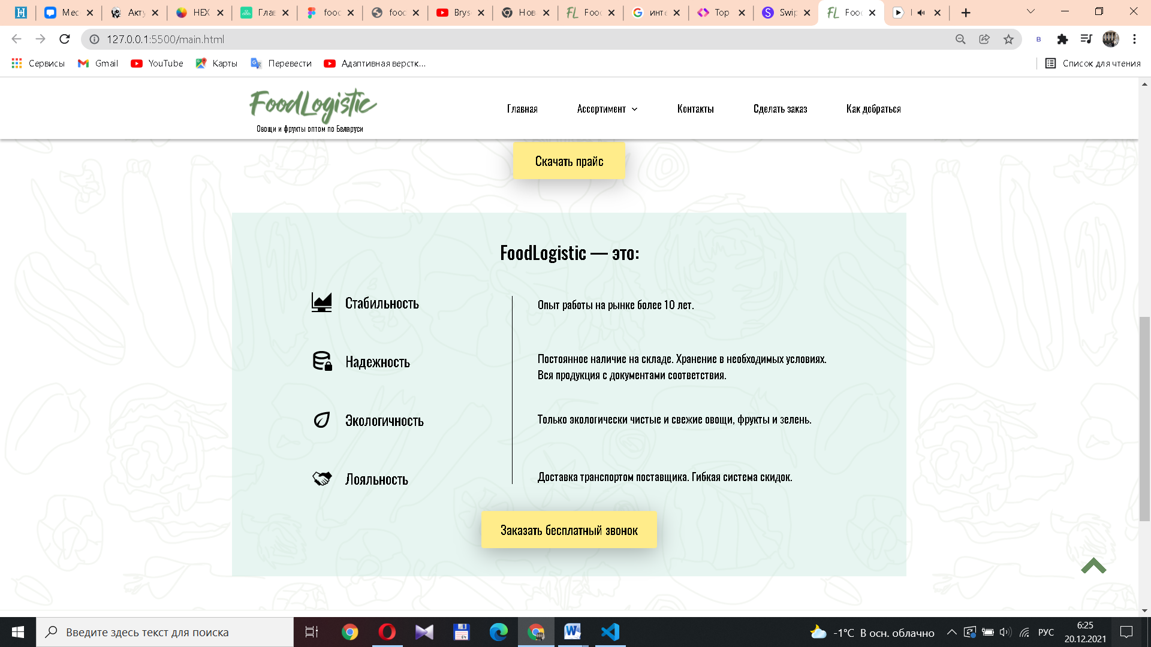

Рисунок 4.1 ­– Блок «FoodLogistic — это»

Эта страница, как и все остальные, заканчивается Футером, который можно увидеть на рисунке 2.6. Мобильная версия такой страницы представлена на рисунке 4.2.

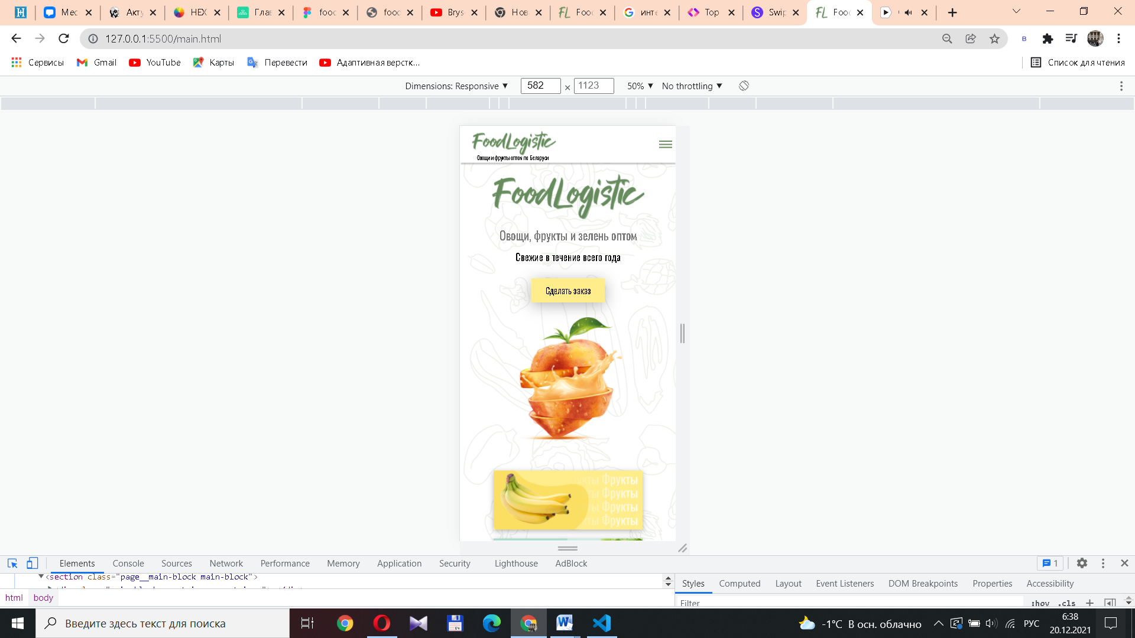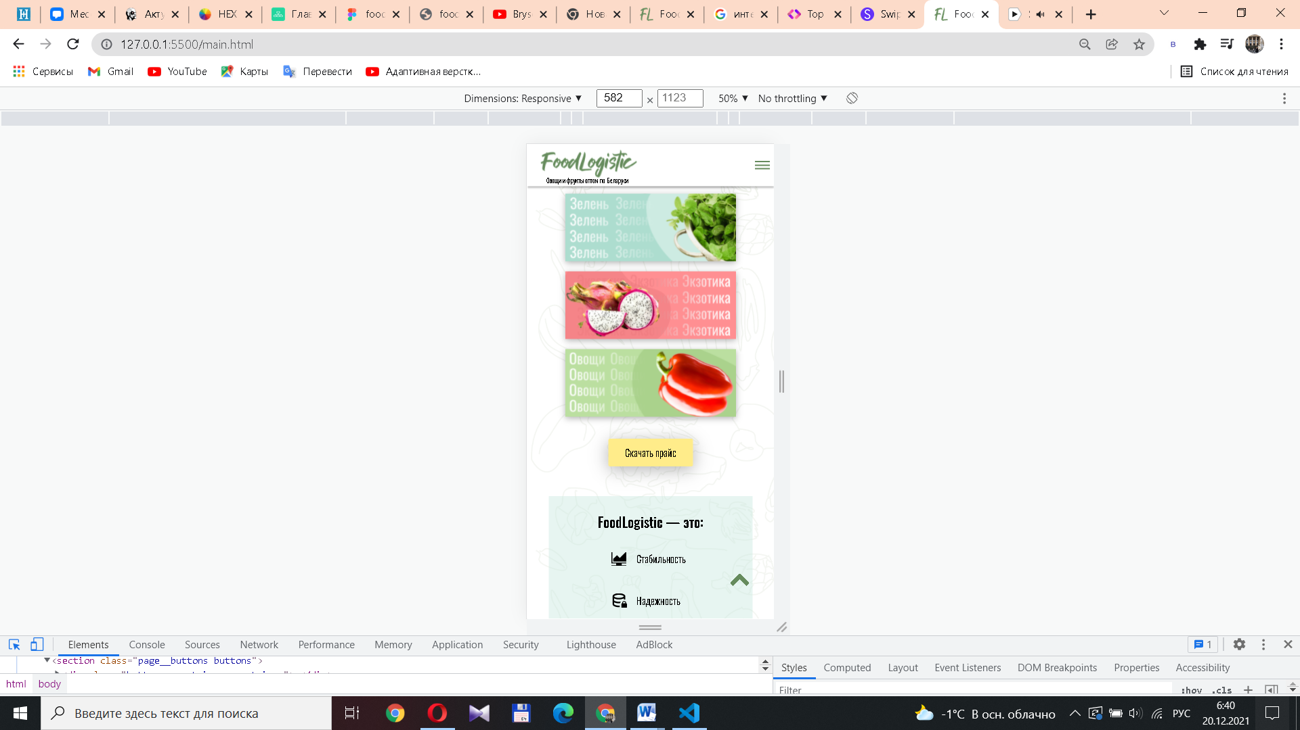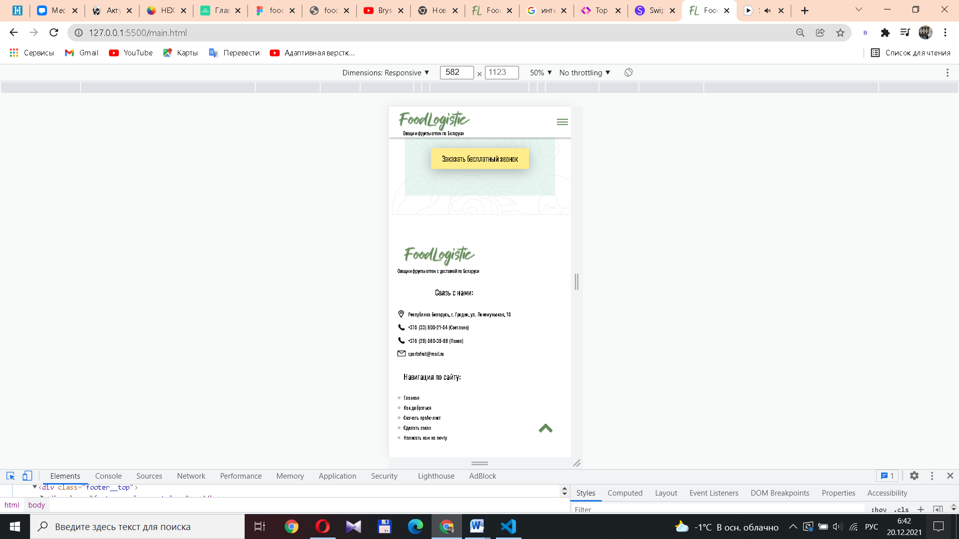

Рисунок 4.2 ­– Мобильная версия главной страницы

На примере одной из страниц ассортимента разберем общую структуру этих страниц. Наравне с заголовком располагаются кнопки «Скачать прайс» и «Сделать заказ». Далее располагаются карточки позиции ассортимента, которые содержат в себе картинку продукта, название и названия стран-поставщиков. В конце всех позиций снова располагается кнопка «Сделать заказ». Содержимое такой страницы в широкоэкранном формате можно посмотреть на рисунке 4.3 и 4.4, в мобильном — 4.5.

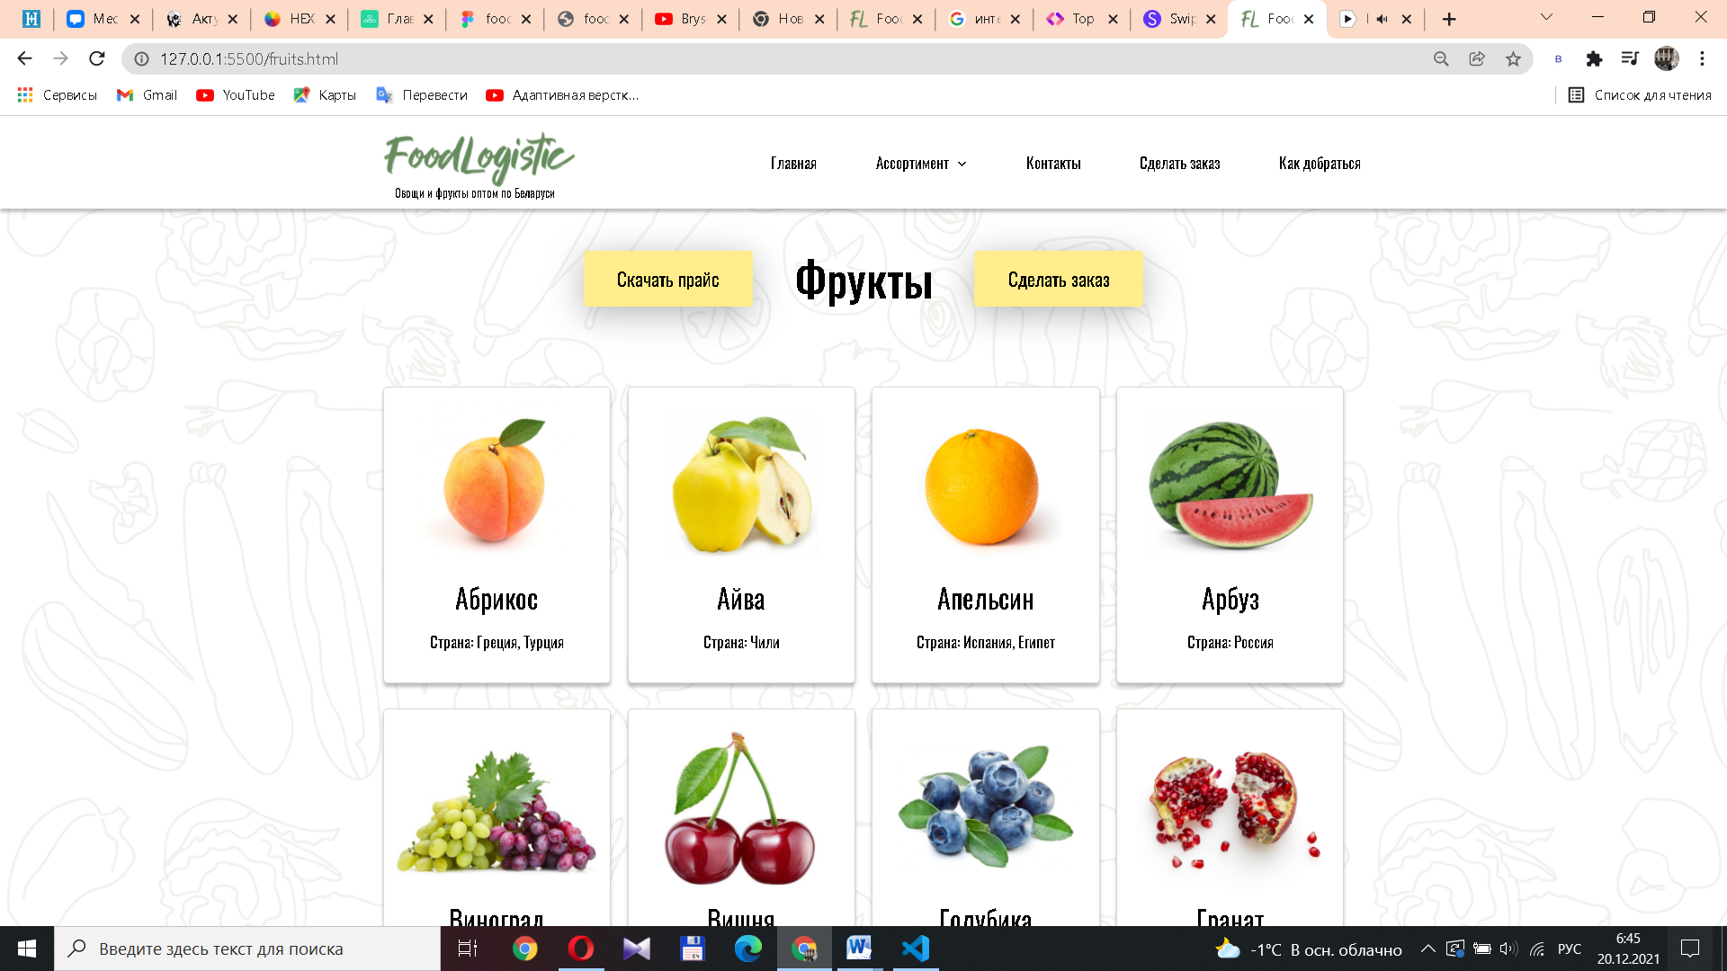

Рисунок 4.3 ­–— Одна из страниц ассортимента

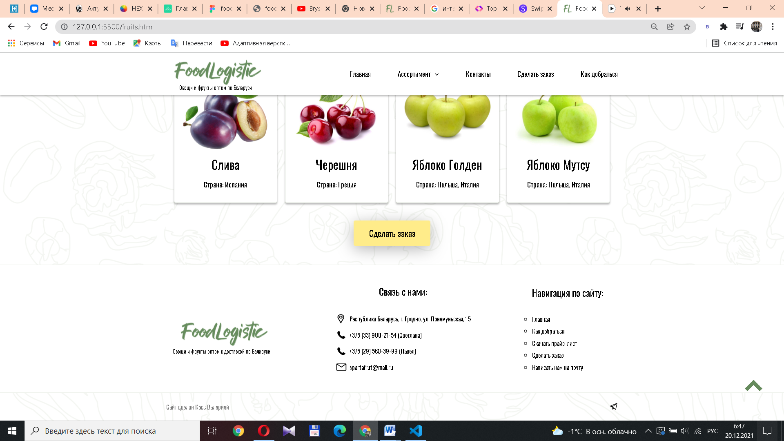

Рисунок 4.4 ­–— Одна из страниц ассортимента в широкоэкранной версии

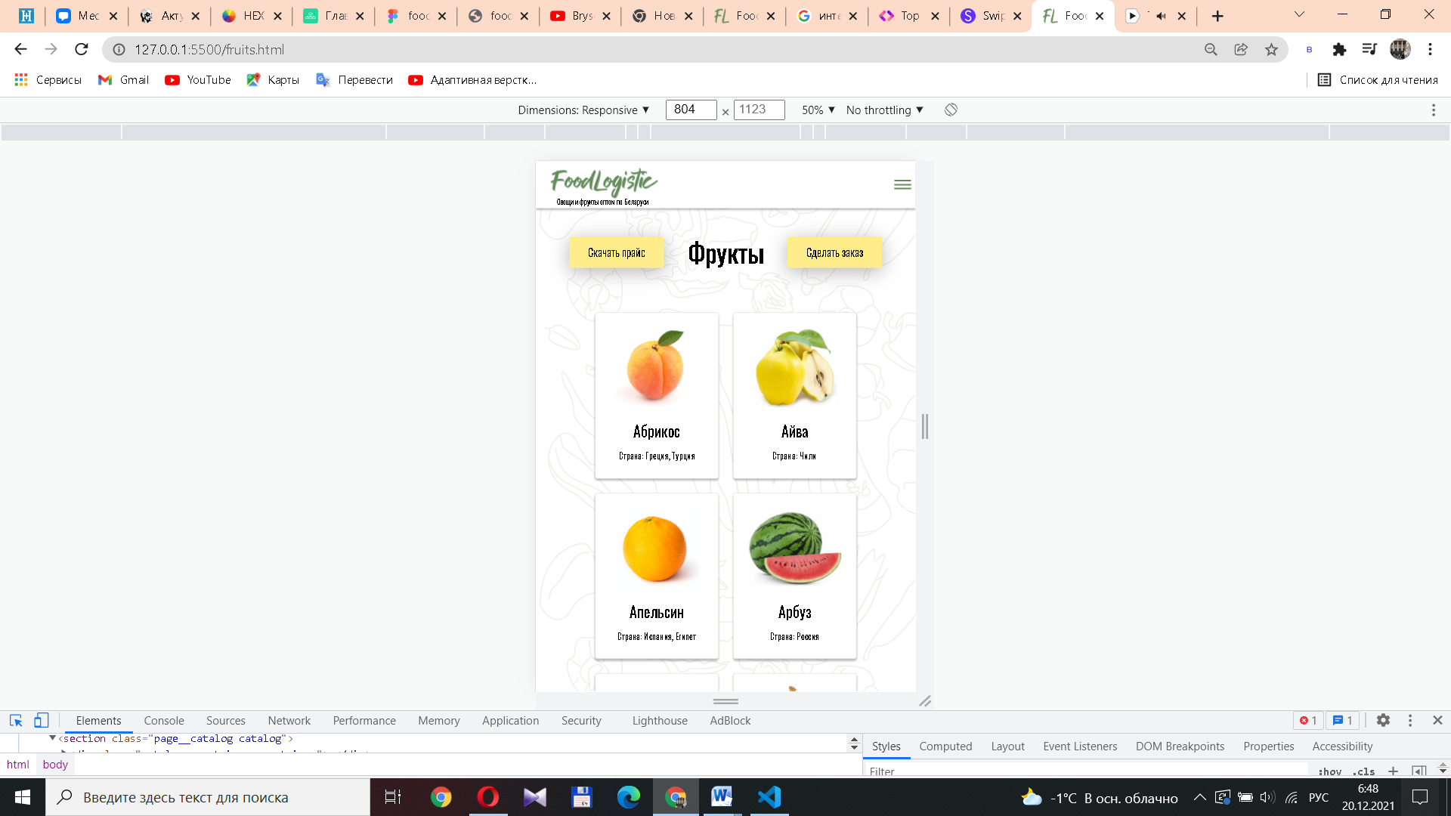 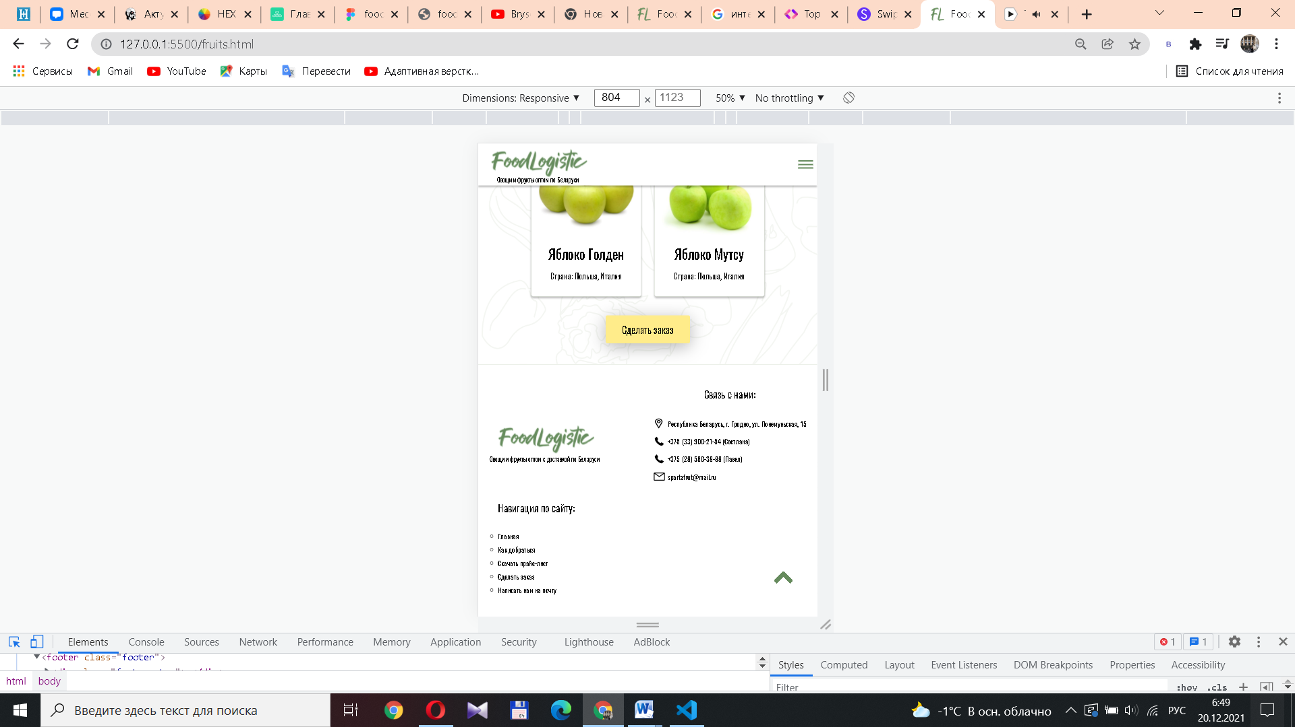

Рисунок 4.4 ­–— Одна из страниц ассортимента в мобильной версии

На странице «Контакты» располагается слайдер из контактной информации и фотографий сотрудников, а также информация для связи, в том числе кнопка «Заказать бесплатный звонок». Данная страница представлена на рисунке 4.5 в широкоэкранной версии и на рисунке 4.6 в мобильной версии.

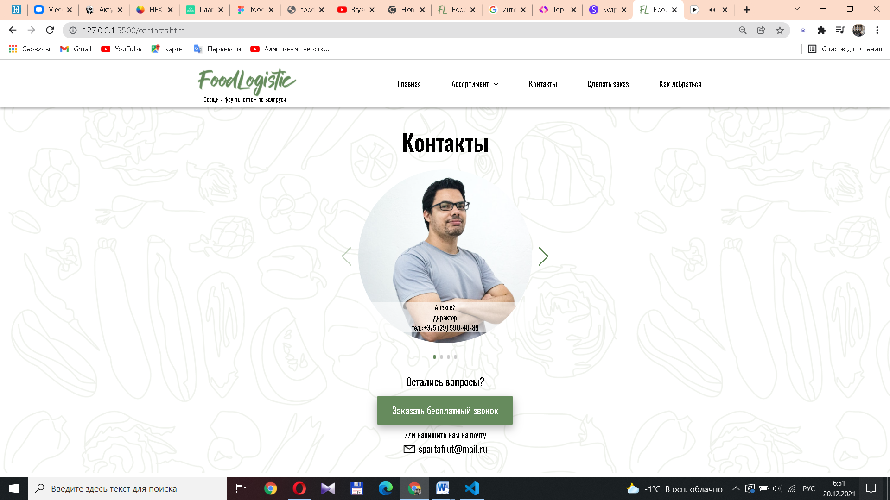

Рисунок 4.5 ­– Страница «Контакты» в широкоэкранной версии

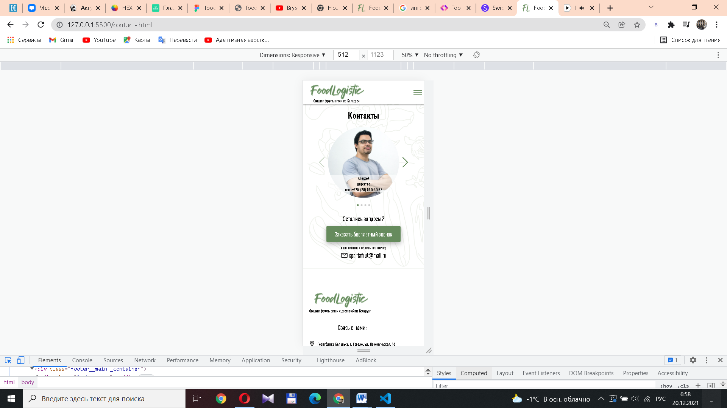

Рисунок 4.6 ­– Страница «Контакты» в мобильной версии

На странице «Сделать заказ» расположена форма для заполнения, а также информация для связи, в том числе кнопка «Заказать бесплатный звонок». Данная страница представлена на рисунке 4.7 в широкоэкранной версии и на рисунке 4.8 в мобильной версии.

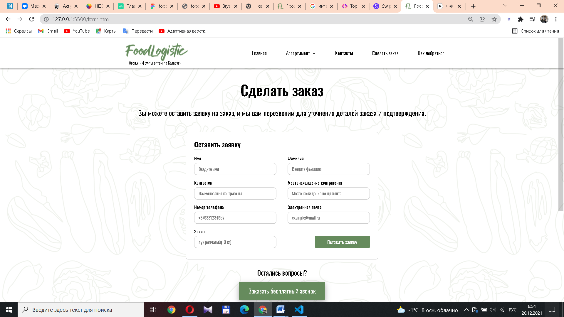

Рисунок 4.7 ­– Страница «Сделать заказ» в широкоэкранной версии

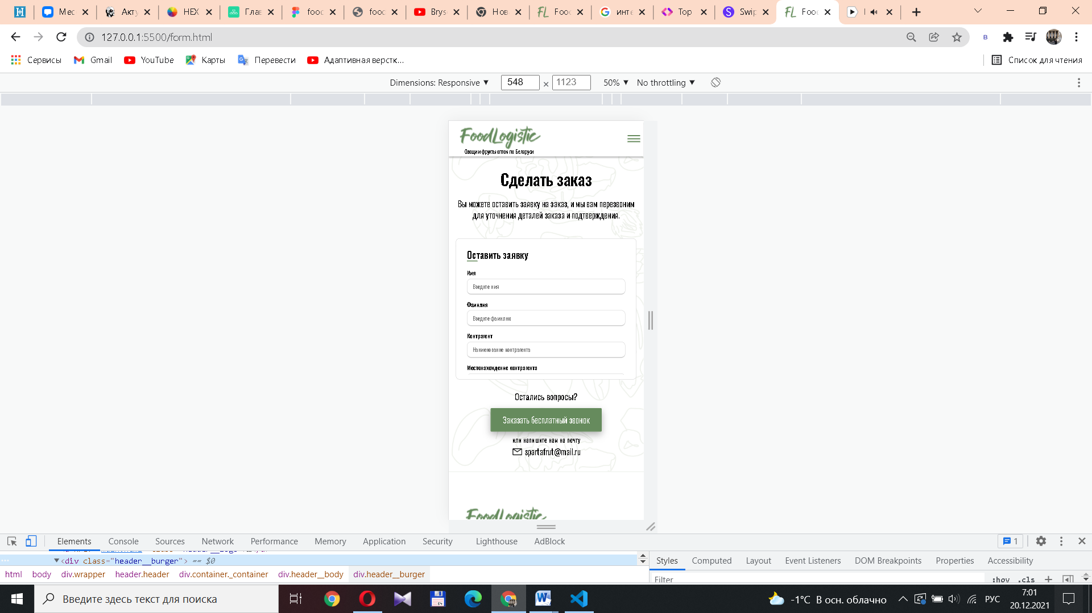

Рисунок 4.8 ­– Страница «Сделать заказ» в мобильной версии

На странице «Как добраться» расположена карта с необходимым адресом, а также информация для связи, в том числе кнопка «Заказать бесплатный звонок». Данная страница представлена на рисунке 4.9 в широкоэкранной версии и на рисунке 4.10 в мобильной версии.

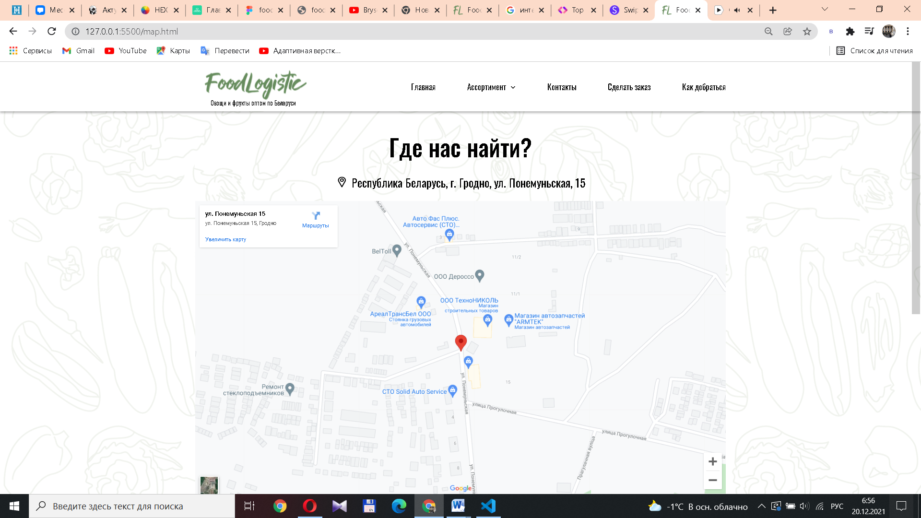

Рисунок 4.9 ­– Страница «Как добраться» в широкоэкранной версии

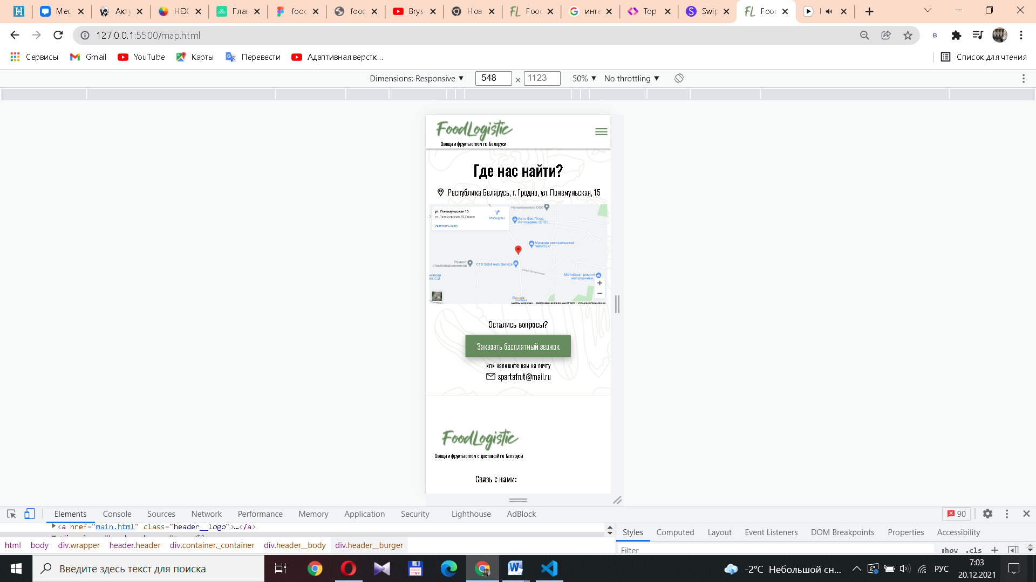

Рисунок 4.10 ­– Страница «Как добраться» в мобильной версии

# 4.2 Кроссбраузерное тестирование

Для демонстрации кроссбраузерности далее будут прикрепляться рисунки 4.11­­–4.16, на которых изображен сайт в различных браузерах: Microsoft Edge, Opera и Chrome.

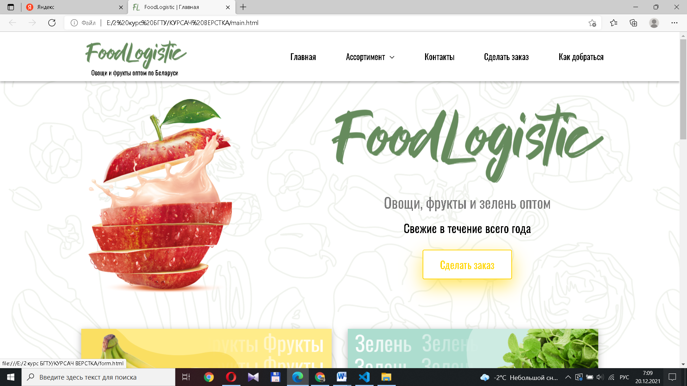

Рисунок 4.11 ­– Главная страница в Microsoft Edge.

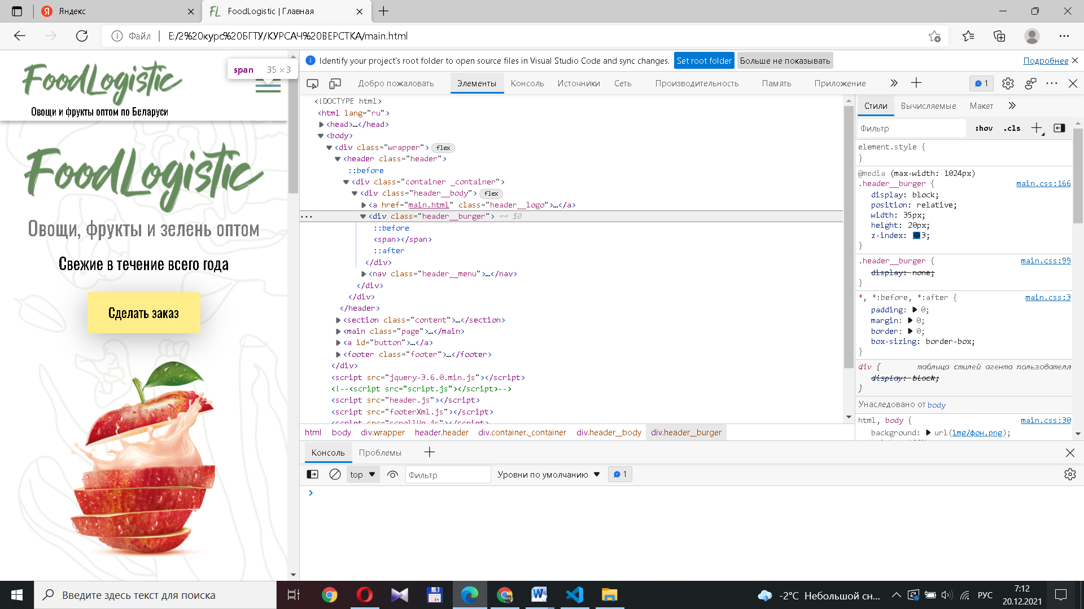

Рисунок 4.12 ­– Главная страница в Microsoft Edge.

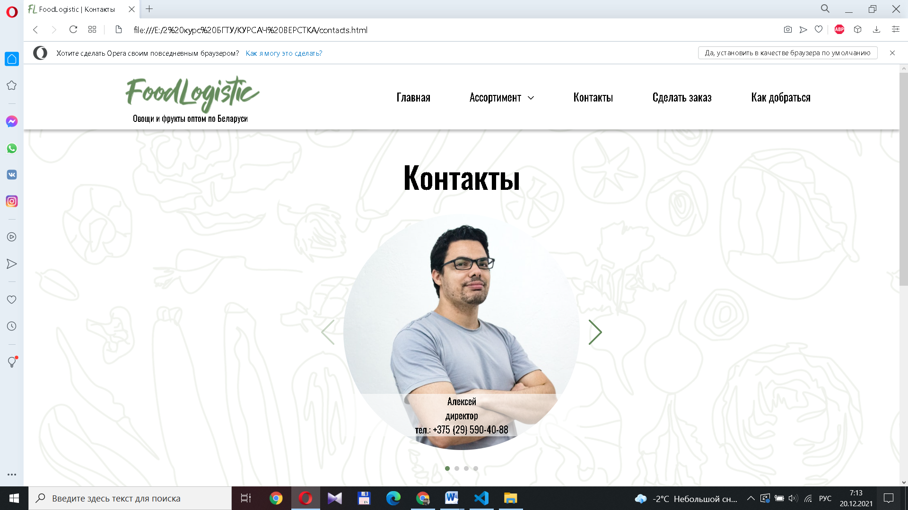

Рисунок 4.13 ­–Страница «Контакты» в Opera.

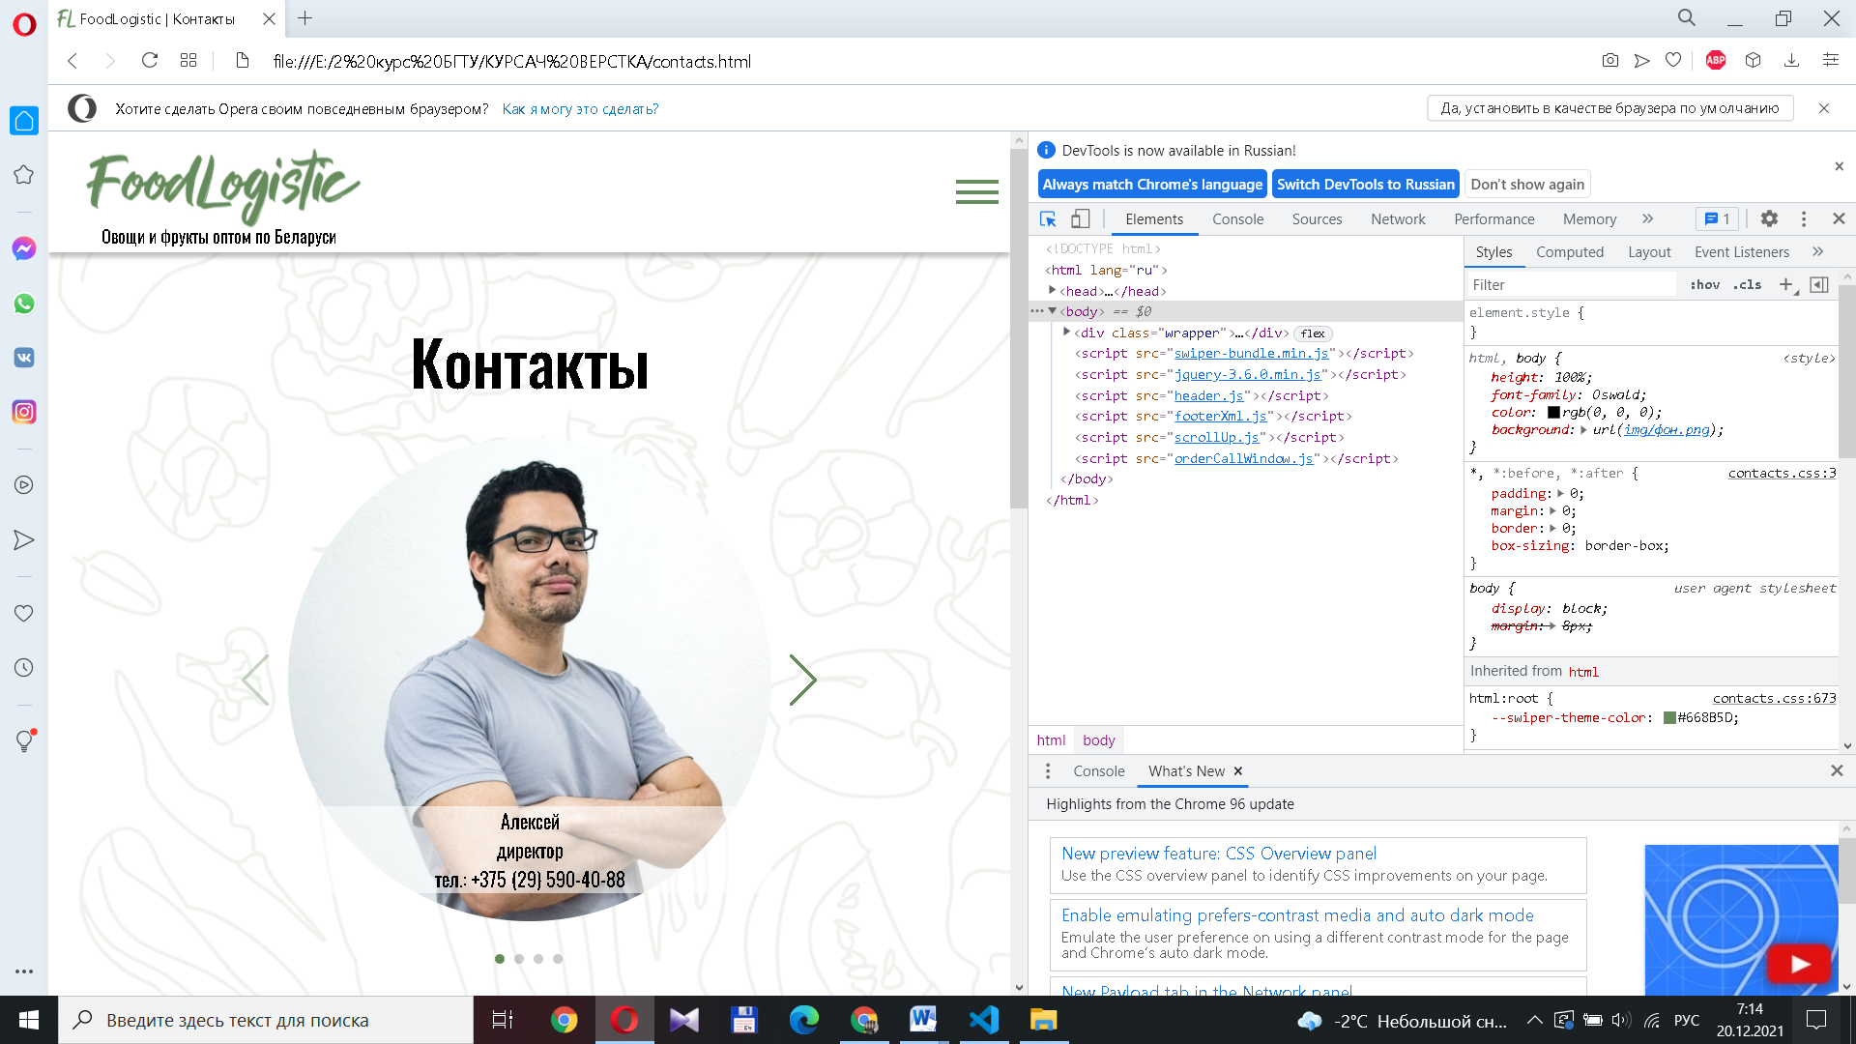

Рисунок 4.14 ­– Страница «Контакты» в Opera.

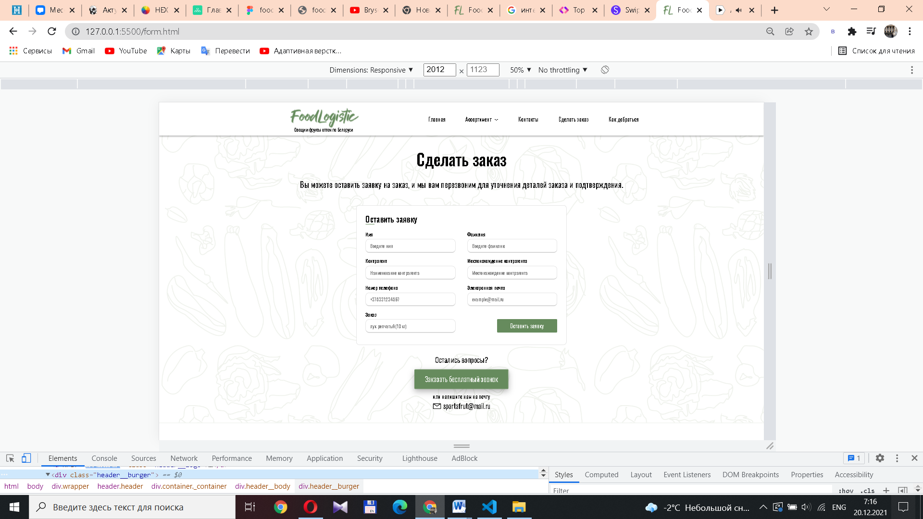

Рисунок 4.15 ­–Страница «Сделать заказ» в Chrome.

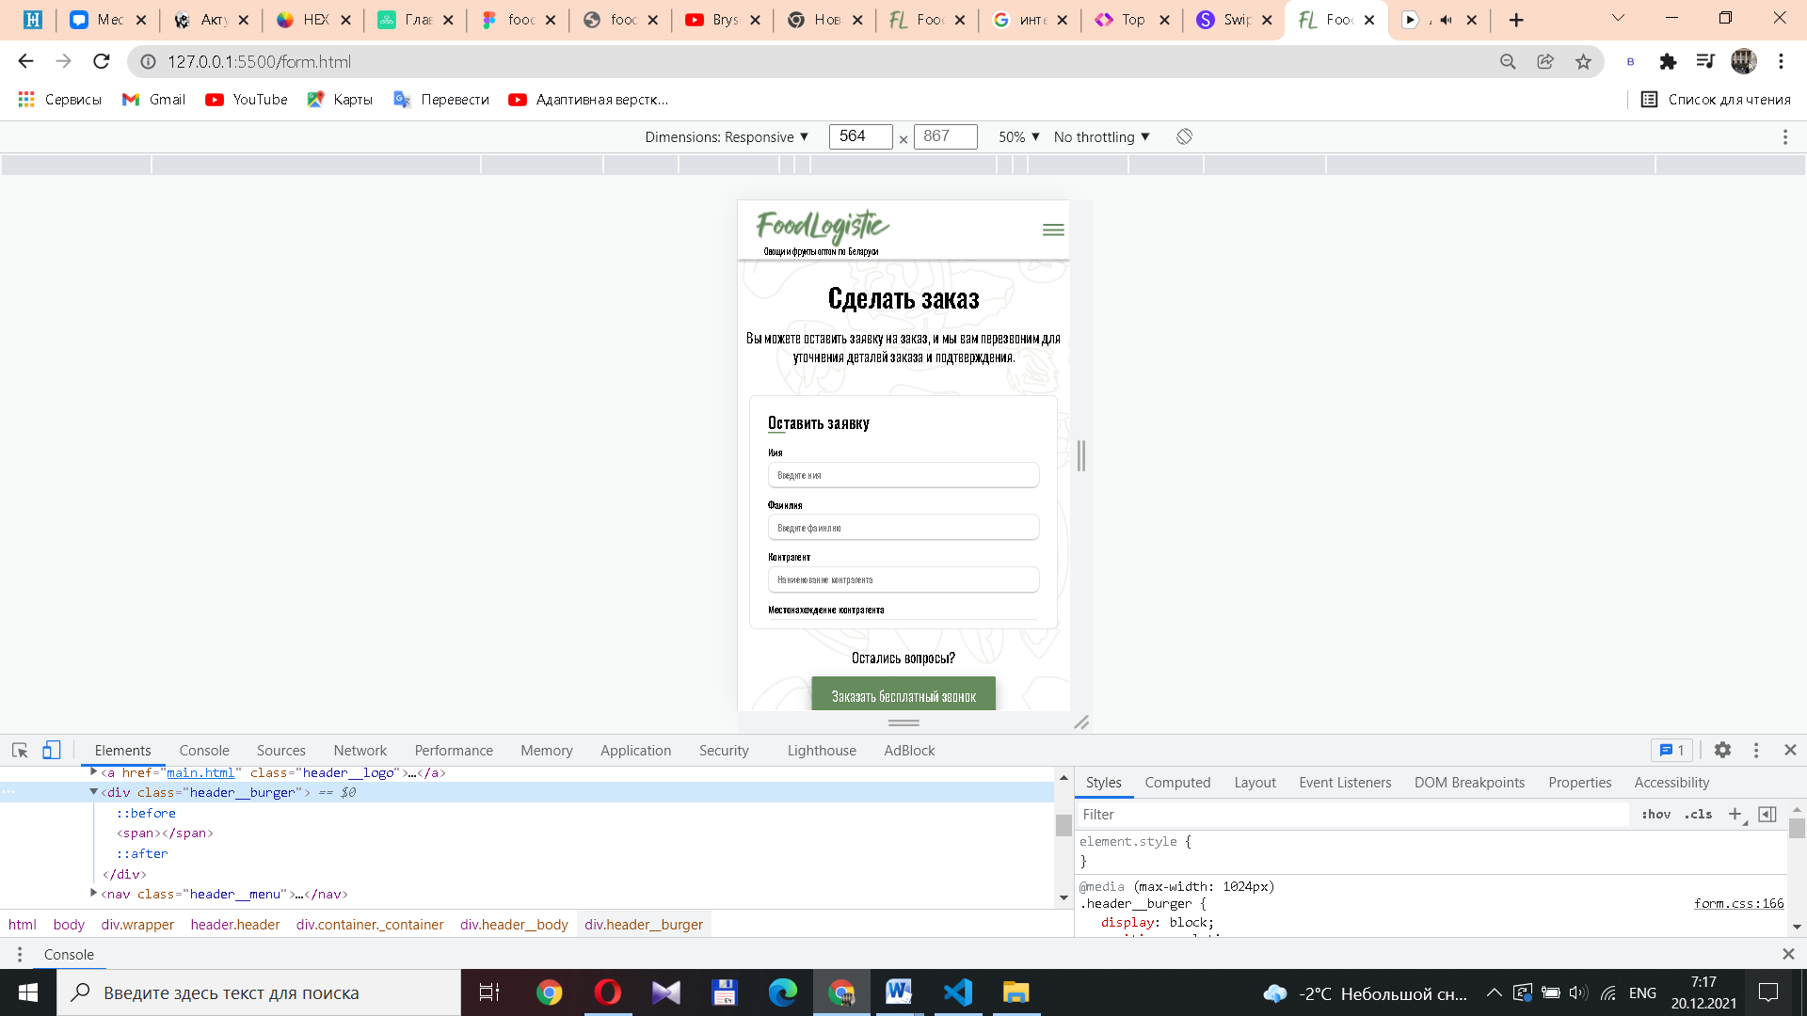

Рисунок 4.16 ­– Страница «Сделать заказ» в Chrome.

Как можно заметить, сайт хорошо отображается на всех трех браузерах. Такой эффект был достигнут при помощи префиксов для некоторых CSS-свойств.

# Заключение

Во время создания курсового проекта были изучены принципы правильного и корректного процесса написания кода, модель веб-макета CSS Flexbox, с помощью которой было написано большинство блоков, а также составляющая Framework7 — Swiper, которая позволила написать доступный для понимания, а главное компактный код.

С имеющейся и приобретенной теоретической базой без особой сложности была проделана работа по созданию прототипа, дизайна, кроссбраузерной адаптивной верстки. Стоит отметить опыт, который был получен при решении проблем на этапах создания сайта.

Как результат работы — адаптивный под разные устройства веб-сайт компании оптовой поставки фруктов с возможностями заказа обратного звонка, оформления заказа и предварительного просмотра каталога товаров.

# Список использованных литературных источников

* + - 1. Руководство по HTML5 и CSS3 [Электронный ресурс] / Справочник Режим доступа:

https://metanit.com/web/html5/. – Дата доступа: 21.10.2020.

* + - 1. jQuery. Методы объекта window странице [Электронный ресурс] / Справочник Режим доступа:

https://html5book.ru/jquery-metody-window/. – Дата доступа: 12.11.2020.

* + - 1. Адаптивная вёрстка, урок второй [Электронный ресурс] / Справочник Режим доступа:

https://html5book.ru/adaptivnoe-video/– Дата доступа: 29.11.2020.

* + - 1. Актуальность и средства создания сайтов интернет [Электронный ресурс] / Справочник Режим доступа:

https://cyberleninka.ru/article/n/aktualnost-i-sredstva-sozdaniya-saytov-internet-magazinov/viewer./ – Дата доступа: 18.12.2020.

# ПРИЛОЖЕНИЕ А

**Прототипы страниц**

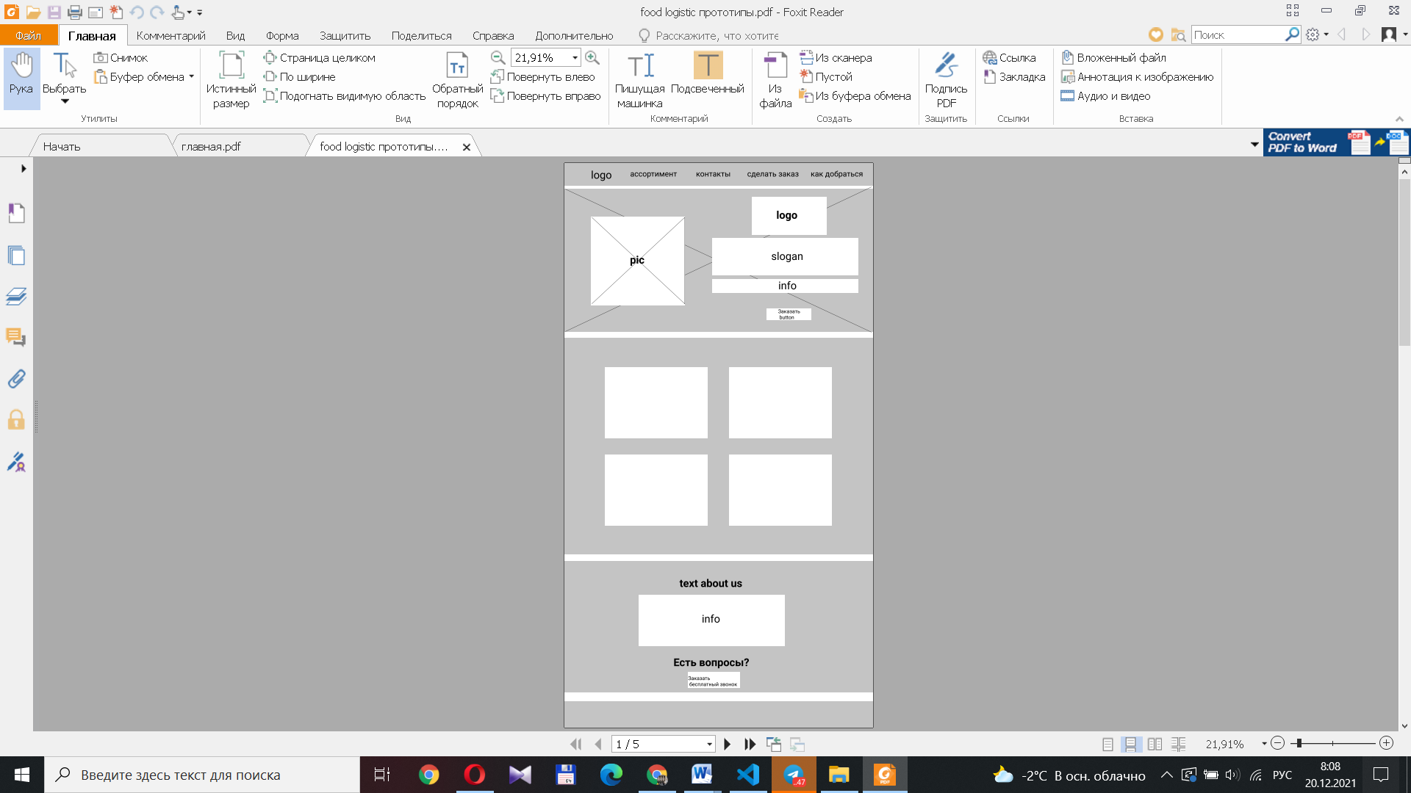

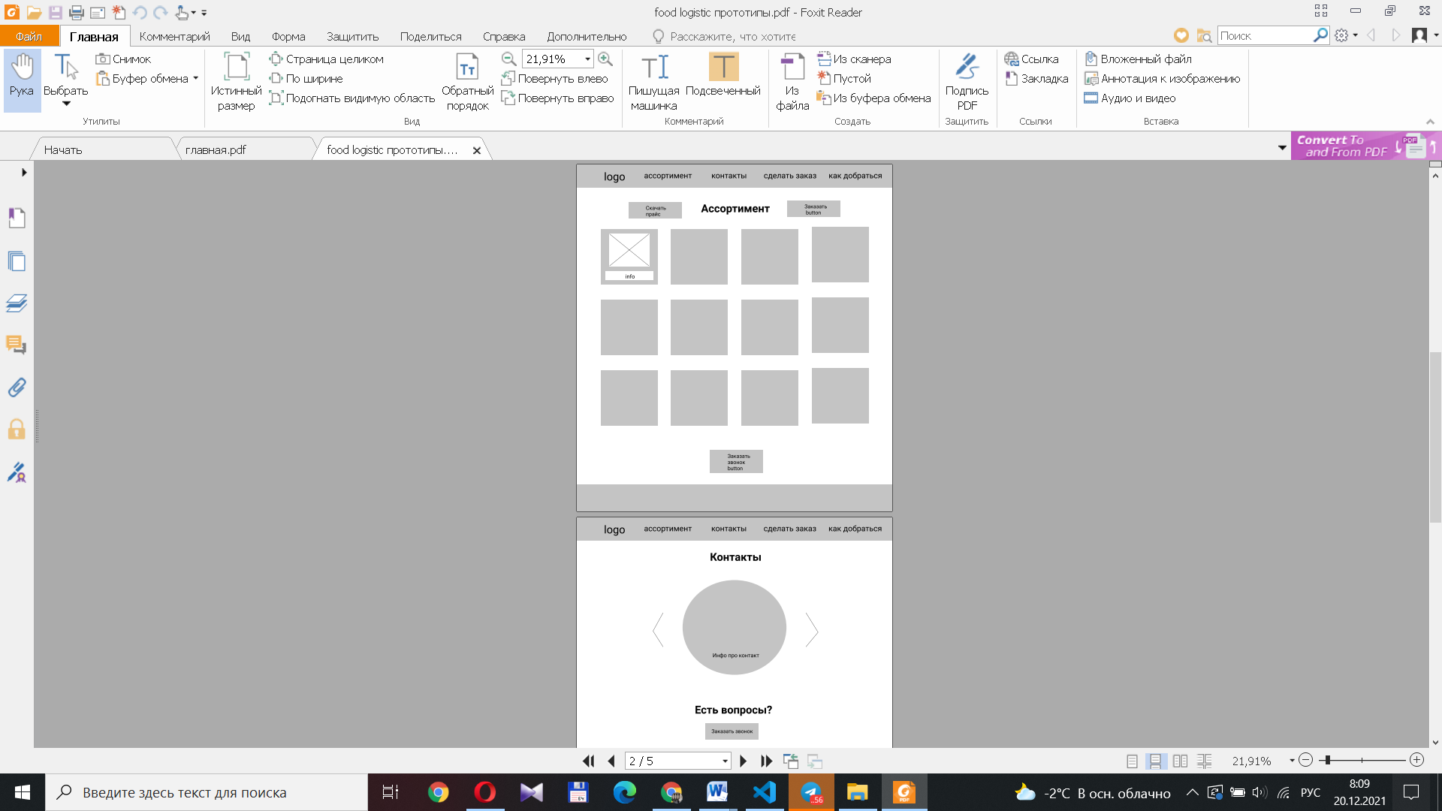

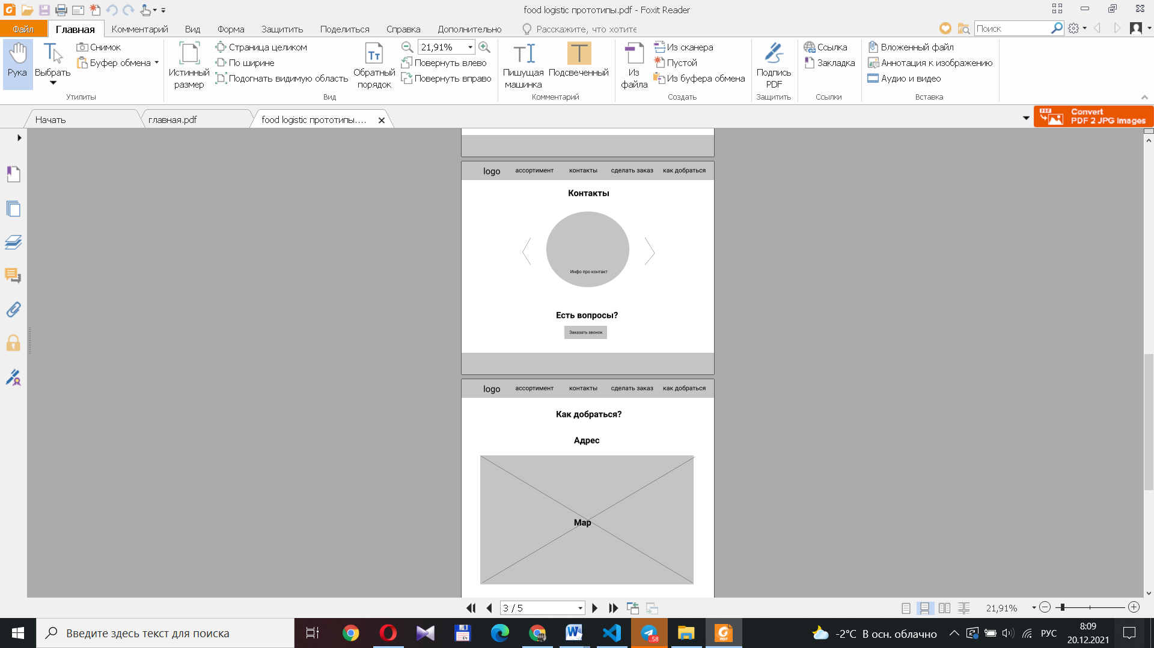

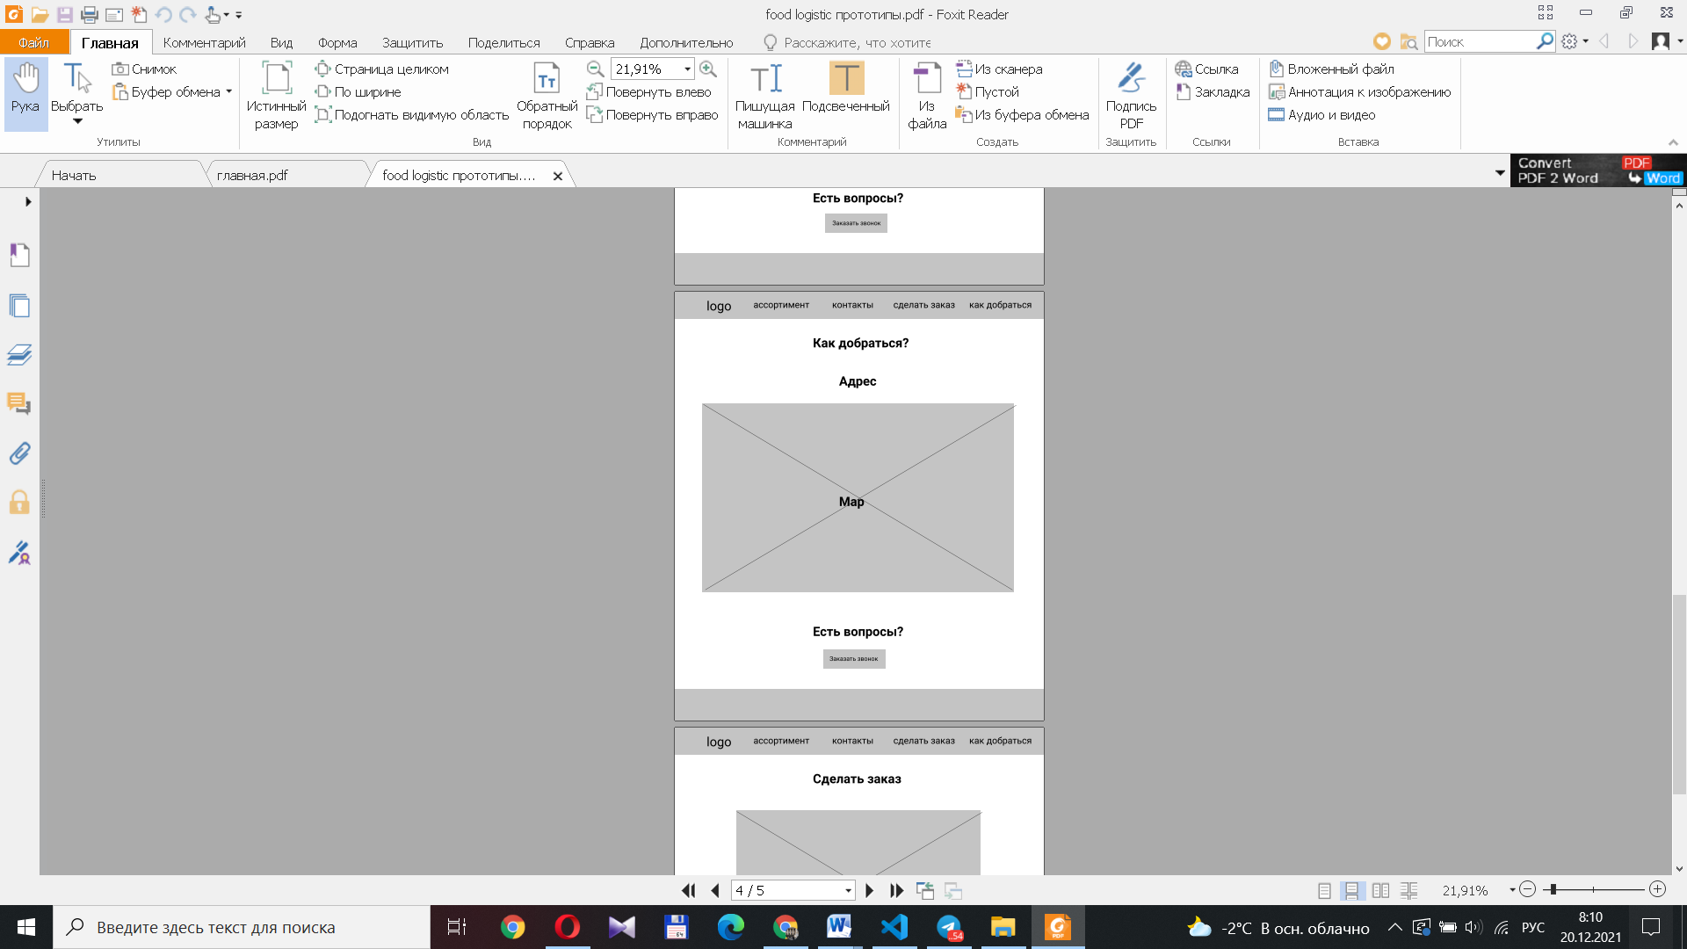

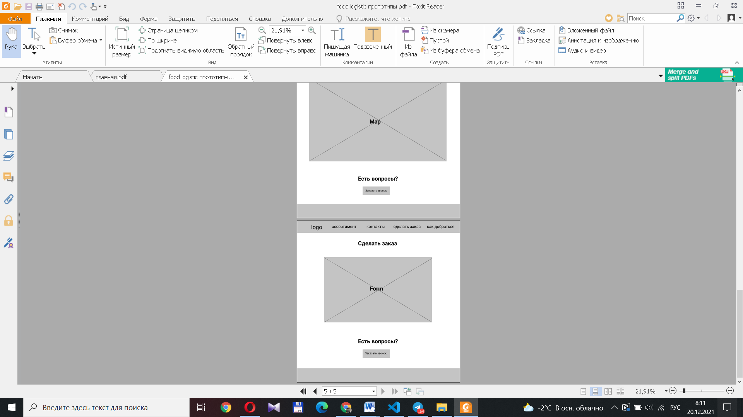

# ПРИЛОЖЕНИЕ Б

**Макеты страниц**

